RAD

REQUIREMENT ANALYSIS DOCUMENT

RAD 1.0 – ultima modifica 07/12/2018

Presentato da:

|  |  |  |  |  |  |  |  |  |  |  |  |
| --- | --- | --- | --- | --- | --- | --- | --- | --- | --- | --- | --- |
|  | Gaetano Cimino |  | Gerardo Donatiello |  |  | Raffaele Villani |  |  | Francesco Perretta |  |  |
|  |  |  |  |  |  |  |  |
|  |  |  |  |  |  |  |  |  |  |  |  |

Sommario

1. Introduction 3
   1. Purpose Of The System 3
   2. Scope Of The System 3
2. Current System 4
3. Proposed System 4
   1. Overview 4
   2. Functional Requirements 4
   3. NonFunctional Requirements 5

3.3.1 Usability 5

3.3.2 Reliability 5

3.3.3 Performance 5

3.3.4 Supportability 5

3.4 System Models 6

3.4.1 Scenari 6

3.4.2 Use Case Model 8

3.4.3 Use Case Diagrams 22

3.4.4 Object Model 24

3.4.5 Class Diagrams 32

3.4.6 Sequence Diagrams 35

3.4.7 Statechart Diagrams 45

3.4.8 Path Navigazionali 46

3.4.9 Mock-ups 47

**1. Introduction**

* 1. **Purpose of the system**

Il sistema è stato progettato al fine di migliorare la distribuzione e la pubblicizzazione dei prodotti del negozio di elettronica. Precedentemente alla realizzazione del sistema l’approccio col cliente era esclusivamente fisico, quindi limitato e disorganizzato, con la nascita del sistema questo ambito viene migliorato. Ovviamente c’è un incremento dei guadagni e di conseguenza un’ evoluzione del negozio. Tutto ciò rende la gestione delle informazioni, come l’aggiornamento dei prodotti, l’appuntamento con il personale, più veloce e versatile. A differenza delle grandi aziende che mirano ad una clientela più ampia, una piccola realtà come “Tutto Elettronica” può offrire maggiore assistenza ai singoli clienti.

**1.2 Scope of the system**

Le funzionalità del sito che si vuole realizzare sono, principalmente, le seguenti:

➢ Registrazione degli utenti

➢ Possibilità di prenotare prodotti di elettronica

➢ Possibilità di prenotare una riparazione

➢ Visualizzazione delle caratteristiche e della descrizione formale dei prodotti presenti nel sistema

➢ Visualizzazione dello storico delle prenotazioni di prodotti effettuati da un cliente

➢ Visualizzazione dello storico delle prenotazioni di riparazioni effettuati da un cliente

**2. Current System**

Il sistema che si vuole realizzare è ancora in fase di Analysis. Il sistema non sostituisce nessun altro sistema esistente. Inoltre, essendo ancora in fase di Analysis non è stata sviluppata nessuna funzionalità del sistema

**3. Proposed System**

**3.1 Overview**

Requirement Analysis Document (RAD) dedicato ai:

➢ Requisiti Funzionali

➢ Requisiti Non Funzionali

➢ Scenari

➢ Use Case Model

➢ Use Case Diarams

➢ Object Model

➢ Class Diagrams

➢ Sequence Diagrams

➢ Statechart Diagrams

**3.2 Functional Requirements**

**Functional Requirements Utente:**

**FR1:** l’utentedeve potersi registrare

**FR2:** l’utente deve poter accedere alla sua area personale

**FR3:** l’utente deve poter modificare le proprie informazioni personali

**FR4:** l’utente deve poter visualizzare il catalogo

**FR5:** l’utente deve poter aggiungere prodotti al carrello

**FR6:** l’utente deve poter prenotare e/o eliminare i prodotti presenti nel carrello

**FR7:** l’utente deve poter prenotare un appuntamento per una riparazione

**FR8:** l’utente deve poter visualizzare lo stato della riparazione

**FR9:** l’utente deve poter inserire una recensione

**FR10:** l’utente deve poter visualizzare i prodotti in riparazione

**Functional Requirements Gestore dei prodotti:**

**FR11:** il gestore dei prodotti deve poter aggiungere un prodotto al catalogo

**FR12:** il gestore dei prodotti deve poter rimuovere un prodotto dal catalogo

**FR13:** il gestore dei prodotti deve poter modificare le caratteristiche dei prodotti

**FR14:** il gestore dei prodotti deve poter aggiungere prodotti in promozione

**Functional Requirements Gestore delle riparazioni:**

**FR15:** il gestore delle riparazioni deve poter comunicare le date in cui è disponibile per l’incontro

**FR16:** il gestore delle riparazioni delle riparazioni deve poter aggiornare lo stato delle riparazioni

**FR17:** il gestore delle riparazioni deve poter inserire la data di fine riparazione

**Functional Requirements Amministratore generale:**

**FR18:** l’amministratore generale deve poter visualizzare i dati degli utenti del sito

**FR19:** deve poter modificare il ruolo delle altre entità del sito

**3.3 Nonfunctional Requirements**

***3.3.1 Usabilty***

***NFR1***

Il sistema deve fornire un’interfaccia grafica che fornisce un accesso semplificato alle funzioni offerte

***3.3.2 Reliability***

***NFR2***

Per la sicurezza delle password del sistema deve essere usata una codifica/decodifica Base64.

***3.3.3 Performance***

***NFR3***

Una richiesta dell’utente deve essere eseguita dal sistema in meno di 1 secondo. La latenza massima di attesa, per una risposta, non dovrà superare i 30 secondi.

***3.3.4 Supportability***

***NFR4***

Il software consisterà in un sistema client-server in cui il server sarà disponibile su ogni tipo di piattaforma e il client potrà collegarsi a tale server mediante un qualsiasi browser. Il software dovrà essere suddiviso in vari moduli per permettere una più facile modifica e aggiornabilità in futuro.



**3.4 System Models**

***3.4.1 Scenari***

**SC_01 Prenotazione di un prodotto tramite barra di ricerca**

Jacopo, un utente registrato, vuole prenotare un prodotto presente nel sistema. Per la scelta dei prodotti Jacopo, tramite una barra di ricerca, inserisce la tipologia di prodotto che intende cercare. Una volta premuto il tasto invia, Jacopo visualizzerà una lista di prodotti corrispondenti al parametro inserito. Per ogni prodotto viene visualizzato, in una tabella: la foto, il nome, la tipologia, la marca, il prezzo, la quantità e un pulsante che permette di aggiungere il prodotto al carrello. Jacopo scelto il prodotto, seleziona la quantità desiderata tramite un menù a tendina e aggiunge il prodotto al carrello tramite il pulsante. Una volta aggiunto il prodotto al carrello, Jacopo viene reindirizzato alla pagina “carrello”, dove viene visualizzata una lista contente tutti i prodotti aggiunti, con le relative caratteristiche: foto, nome, tipologia, marca, prezzo, quantità scelta e un pulsante che permette di rimuovere il prodotto dal carrello. In fondo alla pagina è presente la somma di denaro totale che Jacopo dovrà pagare e un pulsante per effettuare la prenotazione effettiva dei prodotti presenti nel carrello. Effettuata la prenotazione di uno o più prodotti la quantità sul sito verrà aggiornata. Jacopo una volta prenotati i prodotti ha 3 giorni per effettuare il ritiro in negozio. In questo periodo Jacopo si reca al negozio dove effettuando il pagamento ritirerà la merce prenotata, dopo aver fatto questa operazione anche la quantità effettiva presente in magazzino verrà aggiornata.

**SC_02 Prenotazione di un prodotto e mancato ritiro**

Giacomo, un utente registrato, vuole prenotare un prodotto presente nel sistema. Per la scelta dei prodotti Giacomo, tramite una barra di ricerca, inserisce la tipologia di prodotto che intende cercare. Una volta premuto il tasto invia, Jacopo visualizzerà una lista di prodotti corrispondenti al parametro inserito. Per ogni prodotto viene visualizzato, in una tabella: la foto, il nome, la tipologia, la marca, il prezzo, la quantità e un pulsante che permette di aggiungere il prodotto al carrello. Jacopo scelto il prodotto, seleziona la quantità desiderata tramite un menù a tendina e aggiunge il prodotto al carrello tramite il pulsante. Una volta aggiunto il prodotto al carrello, Giacomo viene reindirizzato alla pagina “carrello”, dove viene visualizzata una lista contente tutti i prodotti aggiunti, con le relative caratteristiche: foto, nome, tipologia, marca, prezzo, quantità scelta e un pulsante che permette di rimuovere il prodotto dal carrello. In fondo alla pagina è presente la somma di denaro totale che Jacopo dovrà pagare e un pulsante per effettuare la prenotazione effettiva dei prodotti presenti nel carrello. Effettuata la prenotazione di uno o più prodotti la quantità sul sito verrà aggiornata. Giacomo una volta prenotati i prodotti ha 3 giorni per effettuare il ritiro in negozio. In questo periodo Giacomo non si presenta in negozio per effettuare il ritiro e la prenotazione viene annullata, di conseguenza la quantità effettiva in negozio rimane invariata e si procede al ri-aggiornamento della quantità specificata sul sito. Giacomo effettua tre prenotazioni, in nessuna di queste si presenta al negozio per ritirare i prodotti. A questo punto l’amministratore generale rimuove l’account di Giacomo.

**SC_03 Riparazione di un prodotto con consegna**

Gaetano vuole commissionare una riparazione al negozio. Entrando nel sito e dopo aver effettuato l’accesso Gaetano entra nella sezione dedicata alle riparazioni, cliccando sull’apposito pulsante. In questa pagina viene visualizzato un elenco di date disponibili, tramite un menù a tendina, che sono state precedentemente aggiunte dall'amministratore per le riparazioni, per parlare con un responsabile. Insieme alle date disponibili sono presenti delle caselle di testo, in cui Gaetano deve inserire: la marca, la tipologia, la dimensione e una breve descrizione del problema. Dopo aver scelto la data e riempito i campi, Gaetano clicca sul pulsante “Prenota” presente in fondo alla pagina. Prenotato l'appuntamento si presenta fisicamente in negozio alla data concordata, dove discute dettagliatamente con il responsabile e consegna il prodotto da riparare. Una volta consegnato il prodotto Gaetano controlla nella sua area personale, sul sito, in che stato si trova la riparazione del proprio prodotto. Ciò avviene visualizzando la foto del prodotto, con le caratteristiche inserite in fase di prenotazione, insieme ad un simbolo colorato il quale indica lo stato della riparazione. I colori sono quattro: rosso corrisponde a “non riparato”, giallo corrisponde a “in riparazione”, verde corrisponde a “riparato”, blu corrisponde a “ritirato” e vengono aggiornati dall'amministratore che si occupa delle riparazioni. Una volta che il prodotto è nello stato “riparato”, Gaetano si reca in negozio per il ritiro. Ritirato il prodotto, nell’area personale, Gaetano visualizzerà come stato del prodotto “ritirato”.

**SC_04 Riparazione di un prodotto senza consegna**

Pasquale vuole commissionare una riparazione al negozio. Entrando nel sito e dopo aver effettuato l’accesso Pasquale entra nella sezione dedicata alle riparazioni, cliccando sull’apposito pulsante. In questa pagina viene visualizzato un elenco di date disponibili, tramite un menù a tendina, che sono state precedentemente aggiunte dall'amministratore per le riparazioni, per parlare con un responsabile. Insieme alle date disponibili sono presenti delle caselle di testo, in cui Pasquale deve inserire: la marca, la tipologia, la dimensione e una breve descrizione del problema. Dopo aver scelto la data e riempito i campi, Pasquale clicca sul pulsante “Prenota” presente in fondo alla pagina. Prenotato l'appuntamento si presenta fisicamente in negozio alla data concordata, dove discute dettagliatamente con il responsabile. Pasquale decide di non consegnare il prodotto al negozio, a questo punto la prenotazione viene annullata e vengono eliminati tutti i dati inseriti in fase di prenotazione.

***3.4.2 Use Case Model***

**Use Case Utente**

|  |  |
| --- | --- |
| **ID:** | UC_US_01 |
| **Nome Use Case:** | Registrazione Nuovo Utente |
| **Partecipanti:** | Utente non registrato |
| **Condizioni di entrata:** | * L’utente clicca su “Registrazione” |
| **Flusso di eventi:** | * L’utente visualizza l’elenco dei campi da compilare * L’utente inserisce nei rispettivi campi: username, codice fiscale, nome, cognome, e-mail, indirizzo, password e conferma password * L’utente clicca sul pulsante “Conferma” * Il sistema stampa un messaggio di conferma |
| **Condizioni di uscita:** | * Le credenziali inserite sono corrette e l’utente effettua la registrazione |
| **Eccezioni:** | * Se al passo 1 l’utente inserisce dei valori errati viene chiamato il caso d’uso “Errore nei dati_NuovaRegistrazione” |

|  |  |
| --- | --- |
| **ID:** | UC_US_02 |
| **Nome Use Case:** | Errore nei dati_NuovaRegistrazione |
| **Partecipanti:** | Utente non registrato |
| **Condizioni di entrata:** | * Il partecipante inserisce dati errati |
| **Flusso di eventi:** | * L’utente mostra una schermata con un pulsante “OK” per avvertire il partecipante dell’errore che può essere: un errore dovuto alla formattazione della e-mail, errore dovuto alla lunghezza troppo breve della password, errore dovuto alla formattazione del codice fiscale, errore dovuto alla non corrispondenza tra la “password” e “conferma password” |
| **Condizioni di uscita:** | * Il partecipante ha inserito i dati correttamente |
| **Eccezioni:** |  |

|  |  |
| --- | --- |
| **ID:** | UC_US_03 |
| **Nome Use Case:** | Visualizzazione dati personali |
| **Partecipanti:** | Utente registrato |
| **Condizioni di entrata:** | * L’utente clicca su “Dati personali” * L’utente ha effettuato il login |
| **Flusso di eventi:** | * L’utente accede all’area “Dati personali” * Il sistema mostra una tabella contente i dati personali dell’utente |
| **Condizioni di uscita:** | * L’utente visualizza i dati |
| **Eccezioni:** |  |

|  |  |
| --- | --- |
| **ID:** | UC_US_04 |
| **Nome Use Case:** | Visualizzazione delle prenotazioni dei prodotti |
| **Partecipanti:** | Utente registrato |
| **Condizioni di entrata:** | * L’utente clicca su “Prenotazioni prodotti effettuate” * L’utente ha effettuato il login |
| **Flusso di eventi:** | * L’utente accede all’area “Prenotazioni prodotti effettuate” * Il sistema mostra una tabella contente le prenotazioni effettuate dall’utente |
| **Condizioni di uscita:** | * L’utente visualizza la tabella delle prenotazioni effettuate |
| **Eccezioni:** |  |

|  |  |
| --- | --- |
| **ID:** | UC_US_05 |
| **Nome Use Case:** | Visualizzazione delle prenotazioni per la riparazione |
| **Partecipanti:** | Utente registrato |
| **Condizioni di entrata:** | * L’utente clicca su “Prodotti in riparazione” * L’utente ha effettuato il login |
| **Flusso di eventi:** | * L’utente accede all’area “Prodotti in riparazione” * Il sistema mostra una tabella contente le riparazioni commissionate |
| **Condizioni di uscita:** | * L’utente visualizza la tabella dei prodotti in riparazione |
| **Eccezioni:** |  |

|  |  |
| --- | --- |
| **ID:** | UC_US_06 |
| **Nome Use Case:** | Modifica dati personali |
| **Partecipanti:** | Utente registrato |
| **Condizioni di entrata:** | * L’utente visualizza i suoi dati personali * L’utente ha effettuato il login |
| **Flusso di eventi:** | * L’utente clicca su “Modifica dati” * L’utente modifica i valori * L’utente conferma * Il sistema mostra un messaggio di conferma |
| **Condizioni di uscita:** | * La modifica dei dati è avvenuta correttamente |
| **Eccezioni:** | * L’utente annulla l’operazione e viene chiamato il caso d’uso “Annulla Operazione” * Se al passo vengono inseriti i dati errati viene chiamato il caso d’uso “Errore nei dati_Modifica |

|  |  |
| --- | --- |
| **ID:** | UC_US_07 |
| **Nome Use Case:** | Errore nei dati_Modifica |
| **Partecipanti:** | Utente registrato, gestore dei prodotti, gestore delle riparazioni, amministratore generale |
| **Condizioni di entrata:** | * Il partecipante inserisce dei dati errati |
| **Flusso di eventi:** | * Il sistema mostra una schermata con un pulsante “ok” per avvertire il partecipante dell’errore che può essere: un errore dovuto alla formattazione della mail oppure alla lunghezza troppo breve della password * Il sistema visualizza i dati, il cui formato non è giusto, in rosso |
| **Condizioni di uscita:** | * Il partecipante ha inserito i dati correttamente |
| **Eccezioni:** |  |

|  |  |
| --- | --- |
| **ID:** | UC_US_08 |
| **Nome Use Case:** | Logout |
| **Partecipanti:** | Utente registrato |
| **Condizioni di entrata:** | * L’utente si trova all’interno del sistema * L’utente ha effettuato il login |
| **Flusso di eventi:** | * L’utente clicca sul pulsante logout * Il sistema effettua il logout |
| **Condizioni di uscita:** | * L’uscita dal sistema è stata effettuata correttamente |
| **Eccezioni:** |  |

|  |  |
| --- | --- |
| **ID:** | UC_US_09 |
| **Nome Use Case:** | Login |
| **Partecipanti:** | Utente registrato, gestore dei prodotti, gestore delle riparazioni, amministratore generale |
| **Condizioni di entrata:** | * L’utente si collega al sistema e accede alla funzionalità che consente di effettuare l’accesso |
| **Flusso di eventi:** | * L’utente vuole accedere al sistema * Il sistema mostra i campi da compilare: username e password * L’utente inserisce username e password e li sottomette al sistema premendo sul tasto Login |
| **Condizioni di uscita:** | * Il sistema permette l’accesso all’utente |
| **Eccezioni:** | * Se al passo 3, all’ invio di username e password il sistema non trova i dati rimanda a “Errore nei dati_Login” |

|  |  |
| --- | --- |
| **ID:** | UC_US_10 |
| **Nome Use Case:** | Errore nei dati_Login |
| **Partecipanti:** | Utente registrato, gestore dei prodotti, gestore delle riparazioni, amministratore generale |
| **Condizioni di entrata:** | * Il partecipante inserisce dei dati errati |
| **Flusso di eventi:** | * Il sistema mostra una schermata con un pulsante “OK” per avvertire il partecipante dell’errore che può essere: L’e-mail oppure la password * Il sistema visualizza i dati, il cui formato non è giusto, in rosso |
| **Condizioni di uscita:** | * Il partecipante ha inserito i dati correttamente |
| **Eccezioni:** |  |

|  |  |
| --- | --- |
| **ID:** | UC_US_11 |
| **Nome Use Case:** | Ricerca prodotti tramite barra di ricerca da parte di un cliente registrato |
| **Partecipanti:** | Utente registrato |
| **Condizioni di entrata:** | * Il cliente si trova all’interno del sito * L’utente ha effettuato il login |
| **Flusso di eventi:** | * Il cliente inserisce nella barra di ricerca una keyword (tipologia, marca, nome specifico) che identifica i prodotti da cercare * Il sistema cerca i prodotti corrispondenti alla keyword inserita dal cliente * Il sistema mostra a video una tabella contente tutti i prodotti corrispondenti alla ricerca, visualizzando per ogni prodotto la foto, il nome, la tipologia, la marca, il prezzo, la quantità e un pulsante per visualizzare i dettagli del prodotto |
| **Condizioni di uscita:** | * L’utente visualizza la tabella contente i prodotti corrispondenti alla ricerca |
| **Eccezioni:** |  |

|  |  |
| --- | --- |
| **ID:** | UC_US_12 |
| **Nome Use Case:** | Ricerca prodotti tramite barra di ricerca da parte di un cliente non registrato |
| **Partecipanti:** | Utente non registrato |
| **Condizioni di entrata:** | * Il cliente si trova all’interno del sito |
| **Flusso di eventi:** | * Il cliente inserisce nella barra di ricerca una keyword (tipologia, marca, nome specifico) che identifica i prodotti da cercare * Il sistema cerca i prodotti corrispondenti alla keyword inserita dal cliente * Il sistema mostra a video una tabella contente tutti i prodotti corrispondenti alla ricerca, visualizzando per ogni prodotto la foto, il nome, la tipologia, la marca, il prezzo, la quantità e un pulsante per visualizzare i dettagli del prodotto |
| **Condizioni di uscita:** | * Viene visualizzata la tabella contente i prodotti corrispondenti alla ricerca |
| **Eccezioni:** | * Se dopo l’esecuzione del punto 3 nel sistema non sono presenti prodotti inerenti al parametro inserito dal cliente viene chiamato il caso d’uso “Keyword non corrispondente a nessun prodotto” |

|  |  |
| --- | --- |
| **ID:** | UC_US_13 |
| **Nome Use Case:** | Ricerca prodotti tramite un menù da parte di un cliente registrato |
| **Partecipanti:** | Utente registrato |
| **Condizioni di entrata:** | * Il cliente si trova all’interno del sito * L’utente ha effettuato il login |
| **Flusso di eventi:** | * Il cliente seleziona, all’interno del menù, la categoria di prodotti che intende cercare * Il sistema cerca i prodotti corrispondenti alla categoria selezionata dal cliente * Il sistema mostra a video una tabella contente tutti i prodotti corrispondenti alla ricerca, visualizzando per ogni prodotto la foto, il nome, la tipologia, la marca, il prezzo, la quantità e un pulsante per visualizzare i dettagli del prodotto. |
| **Condizioni di uscita:** | * Viene visualizzata la tabella contente i prodotti corrispondenti alla categoria selezionata |
| **Eccezioni:** |  |

|  |  |
| --- | --- |
| **ID:** | UC_US_14 |
| **Nome Use Case:** | Ricerca prodotti tramite un menù da parte di un cliente non registrato |
| **Partecipanti:** | Utente non registato |
| **Condizioni di entrata:** | * Il cliente si trova all’interno del sito |
| **Flusso di eventi:** | * Il cliente seleziona, all’interno del menù, la categoria di prodotti che intende cercare * Il sistema cerca i prodotti corrispondenti alla categoria selezionata dal cliente * Il sistema mostra a video una tabella contente tutti i prodotti corrispondenti alla ricerca, visualizzando per ogni prodotto la foto, il nome, la tipologia, la marca, il prezzo, la quantità e un pulsante per visualizzare i dettagli del prodotto. |
| **Condizioni di uscita:** | * Viene visualizzata la tabella contente i prodotti corrispondenti alla categoria selezionata |
| **Eccezioni:** |  |

|  |  |
| --- | --- |
| **ID:** | UC_US_14 |
| **Nome Use Case:** | Aggiunta di un prodotto al carrello |
| **Partecipanti:** | Utente registrato |
| **Condizioni di entrata:** | * Il cliente visualizza la pagina in cui vengono visualizzati tutti i prodotti corrispondenti alla ricerca * L’utente ha effettuato il login |
| **Flusso di eventi:** | * Il cliente preme sul pulsante “Dettagli” per visualizzare i dettagli del prodotto selezionato * Il sistema visualizza una pagina in cui mostra una tabella contente i dettagli del prodotto cioè: foto, nome, tipologia, marca, descrizione, prezzo, quantità e un pulsante per aggiungere il prodotto al carrello * Il cliente preme il pulsante per aggiungere il prodotto al carrello * Il sistema aggiunge il prodotto al carrello e reindirizza il cliente sulla pagina “Carrello” |
| **Condizioni di uscita:** | * Il cliente aggiunge il prodotto al carrello e viene reindirizzato alla pagina “Carrello” |
| **Eccezioni:** | * Se il prodotto non è disponibile il pulsante “aggiungi al carrello” non può essere cliccato dal cliente |

|  |  |
| --- | --- |
| **ID:** | UC_US_15 |
| **Nome Use Case:** | Prenotazione prodotti |
| **Partecipanti:** | Utente registrato |
| **Condizioni di entrata:** | * Il cliente visualizza la lista dei prodotti presenti nel carrello * L’utente ha effettuato il login |
| **Flusso di eventi:** | * Il cliente prenota i prodotti presenti nel carrello cliccando sul pulsante “Prenota” * Il sistema reindirizza l'utente su una pagina in cui viene visualizzato un messaggio che conferma l'avvenuta prenotazione |
| **Condizioni di uscita:** | * Prenotazione dei prodotti effettuata |
| **Eccezioni:** | * Il cliente annulla l’operazione e viene chiamato il caso d’uso “Annulla operazione” |

|  |  |
| --- | --- |
| **ID:** | UC_US_16 |
| **Nome Use Case:** | Keyword non corrispondente a nessun prodotto |
| **Partecipanti:** | Utente registrato |
| **Condizioni di entrata:** | * Nel sistema non sono presenti prodotti inerenti al parametro inserito dal cliente |
| **Flusso di eventi:** | * Il sistema reindirizza l'utente su una pagina in cui non ci sono prodotti * Il sistema invita l'utente a modificare la keyword che identifica i prodotti |
| **Condizioni di uscita:** | * Il cliente inserisce una keyword di ricerca valida |
| **Eccezioni:** |  |

|  |  |
| --- | --- |
| **ID:** | UC_US_17 |
| **Nome Use Case:** | Rimozione di uno o più prodotti dal carrello |
| **Partecipanti:** | Utente registrato |
| **Condizioni di entrata:** | * Il cliente visualizza nella pagina "Carrello" la lista dei prodotti presenti * L’utente ha effettuato il login |
| **Flusso di eventi:** | * Il cliente elimina uno o più prodotti dalla lista * Il sistema visualizza la lista dei prodotti aggiornata |
| **Condizioni di uscita:** | * Il cliente ha rimosso i/il prodotti/o |
| **Eccezioni:** | * Il cliente annulla l’operazione e viene chiamato il caso d’uso “Annulla operazione” |

|  |  |
| --- | --- |
| **ID:** | UC_US_18 |
| **Nome Use Case:** | Visualizzare lo stato della riparazione |
| **Partecipanti:** | Utente registrato |
| **Condizioni di entrata:** | * Il cliente visualizza la lista dei prodotti in riparazione * L’utente ha effettuato il login |
| **Flusso di eventi:** | * Il cliente clicca sul prodotto del quale vuole conoscere lo stato della riparazione * Il sistema reindirizza il cliente su una pagina sulla quale viene visualizzato lo stato della riparazione e la stima sulla data di fine riparazione |
| **Condizioni di uscita:** | * Il cliente visualizza lo stato della riparazione e la stima sulla data di fine riparazione |
| **Eccezioni:** |  |

|  |  |
| --- | --- |
| **ID:** | UC_US_19 |
| **Nome Use Case:** | Annulla operazione |
| **Partecipanti:** | Utente registrato, Gestore dei prodotti, Gestore riparazioni, Amministratore generale |
| **Condizioni di entrata:** | * Il partecipante annulla l’operazione |
| **Flusso di eventi:** | * Il sistema mostra un pop-up in cui notifica al partecipante l’annullamento dell’operazione * Il partecipante viene reindirizzato alla pagina “Home Page” |
| **Condizioni di uscita:** | * Il partecipante si trova sulla pagina “Home Page” |
| **Eccezioni:** |  |

|  |  |
| --- | --- |
| **ID:** | UC_US_20 |
| **Nome Use Case:** | Prenotazione riparazione |
| **Partecipanti:** | Utente registrato |
| **Condizioni di entrata:** | * Il cliente si trova sulla pagina “Prenota Riparazione” * L’utente ha effettuato il login |
| **Flusso di eventi:** | * Il cliente visualizza la lista delle date disponibili per effettuare l’incontro con il gestore delle riparazioni * Il cliente, dopo aver scelto la data desiderata, inserisce la tipologia del prodotto e una breve descrizione sul problema * Il sistema reindirizza l'utente su una pagina in cui viene visualizzato un messaggio che conferma l'avvenuta prenotazione |
| **Condizioni di uscita:** | * Prenotazione per la riparazione effettuata |
| **Eccezioni:** | * Il cliente annulla l’operazione e viene chiamato il caso d’uso “Annulla operazione” |

|  |  |
| --- | --- |
| **ID:** | UC_US_21 |
| **Nome Use Case:** | Inserire la recensione di un prodotto |
| **Partecipanti:** | Utente registrato |
| **Condizioni di entrata:** | * Il cliente clicca sul prodotto a cui intende aggiungere una recensione * L’utente ha effettuato il login |
| **Flusso di eventi:** | * Il cliente inserisce un voto da uno a cinque e un commento * Il sistema mostra un pop-up in cui chiede al cliente di confermare o annullare l’operazione * Il cliente clicca sul pulsante “Conferma” * Il sistema reindirizza l'utente su una pagina in cui viene visualizzato un messaggio che conferma l'avvenuta prenotazione |
| **Condizioni di uscita:** | * Recensione inserita correttamente |
| **Eccezioni:** | * Il cliente annulla l’operazione e viene chiamato il caso d’uso “Annulla operazione” |

|  |  |  |  |  |  |  |  |  |  |
| --- | --- | --- | --- | --- | --- | --- | --- | --- | --- |
|  |  |  |  |  |  |  |  |  |  |

**Use Case Gestore dei prodotti**

|  |  |
| --- | --- |
| **ID:** | UC_GP_01 |
| **Nome Use Case:** | Aggiunta di un prodotto nel catalogo |
| **Partecipanti:** | Gestore dei prodotti |
| **Condizioni di entrata:** | * Il gestore dei prodotti clicca su “Modifica catalogo” per aggiungere un prodotto * Il gestore dei prodotti ha effettuato il login |
| **Flusso di eventi:** | 1. Il sistema riporta il gestore dei prodotti ad una pagina che gli permette di inserire i dati del nuovo prodotto (immagine, nome, tipologia, prezzo, quantità) 2. Il gestore dei prodotti compila i campi con le relative specifiche del prodotto 3. Il gestore dei prodotti conferma la scheda del nuovo prodotto tramite la voce “Aggiungi” 4. Il sistema notifica il successo dell’operazione e visualizza il catalogo aggiornato |
| **Condizioni di uscita:** | * Il gestore dei prodotti modifica il catalogo aggiungendo un prodotto |
| **Eccezioni:** | * Se al passo 3 il gestore dei prodotti immette dei dati errati viene chiamato il caso d’uso “Errore nei dati” * Il gestore dei prodotti annulla l’operazione e viene chiamato il caso d’uso “Annulla operazione” |

|  |  |
| --- | --- |
| **ID:** | UC_GP_02 |
| **Nome Use Case:** | Rimozione di un prodotto dal catalogo |
| **Partecipanti:** | Gestore dei prodotti |
| **Condizioni di entrata:** | * Il gestore dei prodotti clicca su “Modifica catalogo” per eliminare un prodotto * Il gestore dei prodotti ha effettuato il login |
| **Flusso di eventi:** | 1. Il gestore dei prodotti seleziona la voce “Elimina” vicino il prodotto presente nel catalogo 2. Il sistema mostra un pop up contenente le voci “Conferma” e “Annulla” 3. Il gestore dei prodotti seleziona la voce “Conferma” 4. Il sistema notifica la corretta rimozione e visualizza la lista aggiornata del catalogo |
| **Condizioni di uscita:** | * L’amministratore del catalogo modifica il catalogo eliminando un prodotto |
| **Eccezioni:** | * L’amministratore generale annulla l’operazione e viene chiamato il caso d’uso “Annulla operazione” |

|  |  |
| --- | --- |
| **ID:** | UC_GP_03 |
| **Nome Use Case:** | Modifica quantità del prodotto |
| **Partecipanti:** | Gestore dei prodotti |
| **Condizioni di entrata:** | * Il gestore dei prodotti clicca su “Modifica quantità” * Il gestore dei prodotti ha effettuato il login |
| **Flusso di eventi:** | 1. Il gestore dei prodotti seleziona il prodotto a cui modificare la quantità 2. Il sistema visualizza i dettagli del prodotto e la quantità da modificare 3. Il gestore dei prodotti modifica il valore “quantità” e seleziona la voce “conferma modifica” 4. Il sistema notifica il successo dell’operazione e visualizza la lista dei prodotti aggiornata |
| **Condizioni di uscita:** | * Il gestore dei prodotti modifica la quantità del prodotto |
| **Eccezioni:** | * Il gestore dei prodotti annulla l’operazione |

|  |  |
| --- | --- |
| **ID:** | UC_GP_04 |
| **Nome Use Case:** | Modifica prezzo del prodotto |
| **Partecipanti:** | Gestore dei prodotti |
| **Condizioni di entrata:** | * Il gestore dei prodotti clicca su “Modifica prezzo” * Il gestore dei prodotti ha effettuato il login |
| **Flusso di eventi:** | 1. Il gestore dei prodotti seleziona il prodotto a cui modificare il prezzo 2. Il sistema visualizza i dettagli del prodotto e il prezzo da modificare 3. Il gestore dei prodotti modifica il valore “prezzo” e seleziona la voce “conferma modifica” 4. Il sistema notifica il successo dell’operazione e visualizza la lista dei prodotti aggiornata |
| **Condizioni di uscita:** | * Il gestore dei prodotti modifica il prezzo del prodotto |
| **Eccezioni:** | * Se al passo 3 il gestore dei prodotti inserisce un valore errato viene chiamato: Errore sui dati (“Errore nei dati_ModificaPrezzo”) * Il gestore dei prodotti annulla l’operazione |

|  |  |
| --- | --- |
| **ID:** | UC_GP_04 |
| **Nome Use Case:** | Errore nei dati:ModificaPrezzo |
| **Partecipanti:** | Gestore dei prodotti |
| **Condizioni di entrata:** | * Il gestore dei prodotti inserisce dei dati errati |
| **Flusso di eventi:** | 1. L’utente mostra una schermata con un pulsante “OK” per avvertire il partecipante dell’errore che può essere: un errore dovuto alla formattazione della e-mail, errore dovuto alla lunghezza troppo breve della password, errore dovuto alla formattazione del codice fiscale, errore dovuto alla non corrispondenza tra la “password” e “conferma password” |
| **Condizioni di uscita:** | * Il gestore dei prodotti modifica il prezzo del prodotto |
| **Eccezioni:** |  |

|  |  |
| --- | --- |
| **ID:** | UC_GP_05 |
| **Nome Use Case:** | Aggiunta di un prodotto in promozione |
| **Partecipanti:** | Gestore dei prodotti |
| **Condizioni di entrata:** | * Il gestore dei prodotti clicca su “Aggiunta di prodotti in Promozione”, in cui viene visualizzata la lista di tutti i prodotti presenti nel sito * Il gestore dei prodotti ha effettuato il login |
| **Flusso di eventi:** | 1. Il gestore dei prodotti seleziona il prodotto da aggiungere alla lista dei “prodotti in promozione” 2. Il sistema notifica il successo dell’operazione |
| **Condizioni di uscita:** | * Il gestore dei prodotti aggiunge il prodotto alla lista dei prodotti in promozione |
| **Eccezioni:** | * Il gestore dei prodotti annulla l’operazione e viene chiamato il caso d’uso “Annulla operazione” |

|  |  |
| --- | --- |
| **ID:** | UC_GP_06 |
| **Nome Use Case:** | Rimozione di un prodotto in promozione |
| **Partecipanti:** | Gestore dei prodotti |
| **Condizioni di entrata:** | * L’amministratore prodotti clicca su “Rimozione di prodotti in Promozione”, in cui viene visualizzata la lista di tutti i prodotti in promozione * Il gestore dei prodotti ha effettuato il login |
| **Flusso di eventi:** | 1. l gestore dei prodotti seleziona il prodotto da rimuovere dalla lista dei “prodotti in promozione” 2. Il sistema notifica il successo dell’operazione |
| **Condizioni di uscita:** | * Il gestore dei prodotti rimuove il prodotto dalla lista dei prodotti in promozione |
| **Eccezioni:** | * Il gestore dei prodotti annulla l’operazione e viene chiamato il caso d’uso “Annulla operazione” |

**Use Case Gestore delle riparazioni**

|  |  |
| --- | --- |
| **ID:** | UC_GR_01 |
| **Nome caso d’uso:** | Modifica dello stato di riparazione |
| **Partecipanti:** | Gestore delle riparazioni |
| **Condizioni di entrata:** | * Il gestore delle riparazioni clicca su “Modifica Riparazione” * Il gestore delle riparazioni ha effettuato il login |
| **Flusso di eventi:** | * Il gestore delle riparazioni visualizza la lista dei prodotti in riparazione * Il gestore delle riparazioni seleziona il prodotto a cui vuole modificare lo stato * Il sistema mostra a video lo stato attuale del prodotto selezionato * Il gestore delle riparazioni inserisce il nuovo stato del prodotto e conferma la modifica * Il sistema notifica il successo dell’operazione e visualizza il nuovo stato del prodotto |
| **Condizioni di uscita:** | * Il gestore delle riparazioni modifica lo stato del prodotto in riparazione |
| **Eccezioni:** | * Il gestore delle riparazioni annulla l’operazione e viene chiamato caso d’uso “Annulla operazione” |

|  |  |
| --- | --- |
| **ID:** | UC_GR_02 |
| **Nome caso d’uso:** | Aggiunta disponibilità settimanale |
| **Partecipanti:** | Gestore delle riparazioni |
| **Condizioni di entrata:** | * Il gestore delle riparazioni clicca su “Aggiungi date riservate alle riparazioni” * Il gestore delle riparazioni ha effettuato il login |
| **Flusso di eventi:** | * Il gestore delle riparazioni visualizza il calendario * Il gestore delle riparazioni aggiunge alla lista 3 date in cui è disponibile * Il gestore delle riparazioni conferma le date selezionate * Il sistema notifica il successo dell’operazione |
| **Condizione di uscita:** | * Il gestore delle riparazioni aggiunge le date disponibili nel sistema |
| **Eccezioni:** | * Il gestore delle riparazioni annulla l’operazione e viene chiamato caso d’uso “Annulla operazione” |

|  |  |
| --- | --- |
| **ID:** | UC_GR_03 |
| **Nome caso d’uso:** | Modifica disponibilità settimanale |
| **Partecipanti:** | Gestore delle riparazioni |
| **Condizioni di entrata:** | * Il gestore delle riparazioni ha effettuato il login * Il gestore delle riparazioni clicca su “Modifica date” |
| **Flusso di eventi:** | * Il gestore delle riparazioni visualizza l’elenco delle date scelte precedentemente * Il gestore delle riparazioni seleziona il giorno che vuole modificare dalla lista * Il sistema visualizza una lista con i nuovi giorni disponibili * Il gestore delle riparazioni seleziona il nuovo giorno disponibile e conferma l'operazione * Il sistema notifica il successo dell’operazione |
| **Condizione di uscita:** | * Il gestore delle riparazioni aggiorna le date disponibili nel sistema |
| **Eccezioni:** | * Il gestore delle riparazioni annulla l’operazione e viene chiamato caso d’uso “Annulla operazione” |

|  |  |
| --- | --- |
| **ID:** | UC_GR_04 |
| **Nome caso d’uso:** | Aggiunta della data stimata per la fine della riparazione |
| **Partecipanti:** | Gestore delle riparazioni |
| **Condizioni di entrata:** | * Il gestore delle riparazioni clicca su “Fine riparazioni ” * Il gestore delle riparazioni ha effettuato il login |
| **Flusso di eventi:** | * Il gestore delle riparazioni visualizza la lista dei prodotti in riparazione * Il gestore delle riparazioni seleziona il prodotto a cui vuole assegnare la data stimata di fine lavori * Il sistema mostra a video un elenco di date * Il gestore delle riparazioni seleziona una data dall’elenco * Il gestore delle riparazioni clicca sul pulsante “Conferma” * Il sistema mostra un messaggio di conferma |
| **Condizione di uscita:** | * Il gestore delle riparazioni inserisce la data stimata di fine riparazione |
| **Eccezioni:** |  |

**Use Case Amministratore Generale**

|  |  |
| --- | --- |
| **ID:** | UC_AG_01 |
| **Nome Use Case:** | Visualizzazione dati utente |
| **Partecipanti:** | Amministratore Generale |
| **Condizioni di entrata:** | * L’amministratore generale ha effettuato il login |
| **Flusso di eventi:** | * L’amministratore generale accede all’area “utenti registrati” * Il sistema mostra una schermata contenente i dati personali degli utenti registrati al sito, cioè nome, cognome, data di nascita, codice fiscale, username e password dell’account |
| **Condizioni di uscita:** | * L’amministratore generale visualizza i dati personali degli utenti registrati al sito |
| **Eccezioni:** |  |

|  |  |
| --- | --- |
| **ID:** | UC_AG_02 |
| **Nome Use Case:** | Modifica ruolo delle entità del sito |
| **Partecipanti:** | Amministratore Generale |
| **Condizioni di entrata:** | * L’amministratore generale visualizza i dati personali degli utenti registrati al sito * L’amministratore generale ha effettuato il login |
| **Flusso di eventi:** | * L’amministratore generale seleziona l’icona “Modifica” relativa ad una certa entità * Il sistema mostra i dati dell’entità selezionata e il ruolo da modificare * L’amministratore modifica il campo “ruolo” e seleziona la voce “Conferma modifica” * Il sistema notifica il successo dell’operazione |
| **Condizioni di uscita:** | * L’amministratore generale modifica il ruolo dell’utente |
| **Eccezioni:** | * L’amministratore generale annulla l’operazione e viene chiamato caso d’uso “Annulla operazione” |

|  |  |
| --- | --- |
| **ID:** | UC_AG_03 |
| **Nome Use Case:** | Rimozione utente |
| **Partecipanti:** | Amministratore Generale |
| **Condizioni di entrata:** | * L’amministratore generale visualizza i dati personali degli utenti registrati al sito * L’amministratore generale ha effettuato il login |
| **Flusso di eventi:** | * L’amministratore generale seleziona la voce "Elimina” dell’utente che intende eliminare * Il sistema mostra un pop up contenente le voci “Conferma” e “Annulla” * L’amministratore generale seleziona la voce “Conferma” * Il sistema notifica la corretta rimozione e visualizza la lista aggiornata degli utenti registrati al sito |
| **Condizioni di uscita:** | * L’amministratore generale elimina l’utente selezionato |
| **Eccezioni:** | * L’amministratore generale annulla l’operazione e viene chiamato caso d’uso “Annulla operazione” |

***3.4.3 Use Case Diagrams***

**Use Case Diagram Utente**

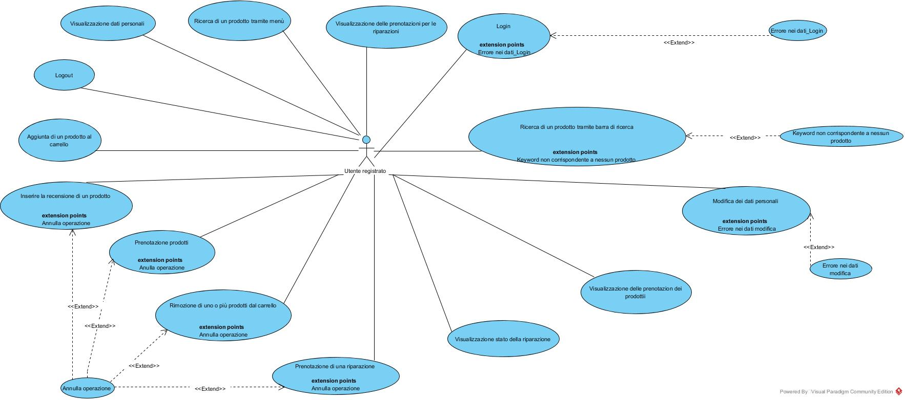

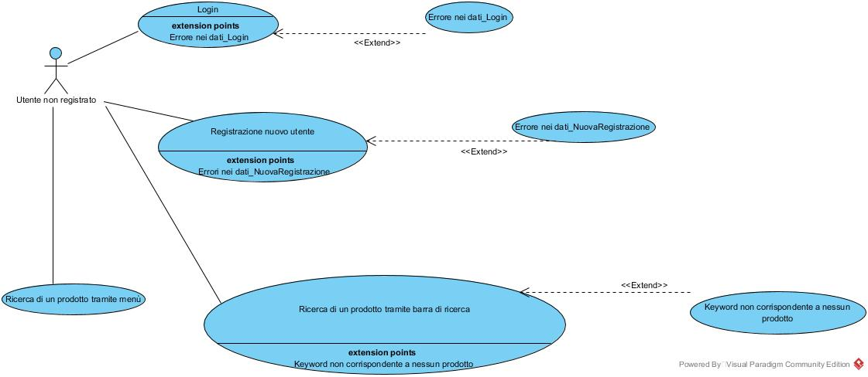

**Use Case Diagram Gestore dei prodotti**

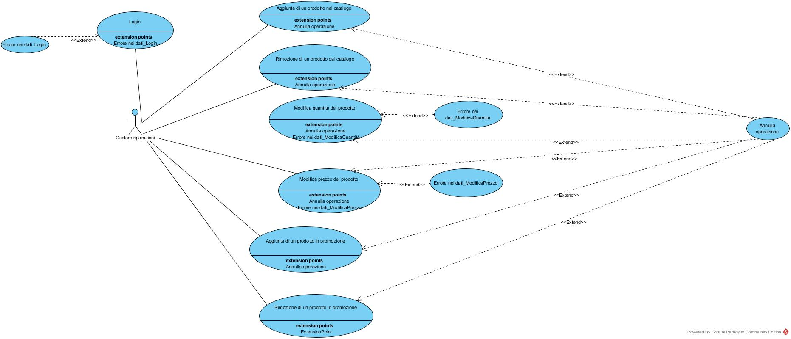

**Use Case Diagram Gestore delle riparazioni**

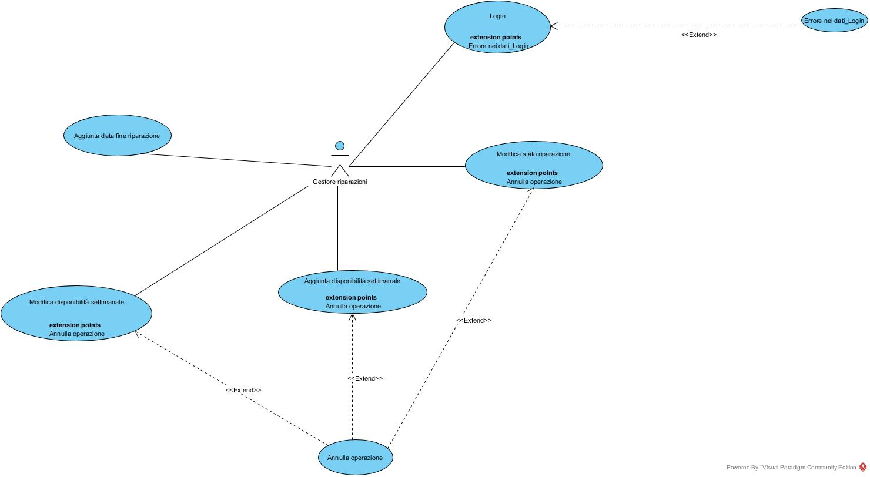

**Use Case Diagram Amministratore Generale**

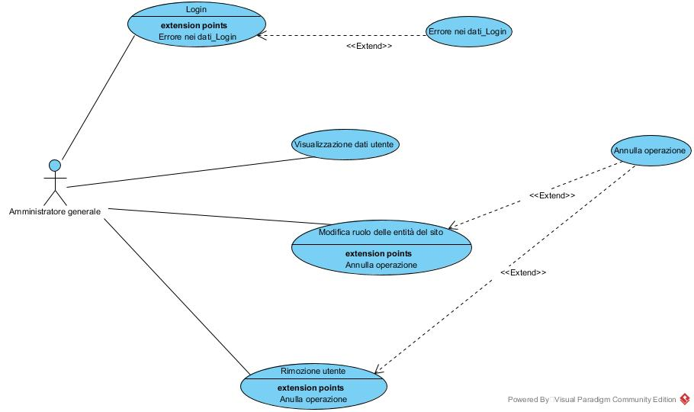

***3.4.4 Object Model***

**Object Model Utente**

|  |  |  |
| --- | --- | --- |
| **TIPO** | **NOME** | **DESCRIZIONE** |
| **Entity Object** | Utente registrato | Rappresenta un’entità generata per prelevare i dati di un utente loggato |
| **Model** | ProdottoManager  UserManager  CarrelloManager  RiparazioneManager | Si occupa delle operazioni che riguardano i prodotti  Si occupa delle operazioni che riguardano l’utente  Si occupa delle operazioni che riguardano il carrello  Si occupa delle operazioni che riguardano i prodotti in riparazione |
| **Boundary Object** | PressForDettagliBoundary  DettaglioProdottoBoundary  PressForAggiuntaBoundary  LoginBoundary  LoginFormBoundary  UserMenuBoundary  LogoutBoundary  MainPageBoundary  ModificaAccountBoundary  ConfermaOperazioneBoundary  ConfermaBoundary  PrenotazioniProdottiBoundary  ProdottiPrenotatiBoundary  RiparazioniBoundary  ProdottiRiparatiBoundary  RegistrazioneAccountBoundary  FormRegistrazioneBoundary  Visualizza AccountBoundary  VisualizzaDatiPersonaliBoundary  PressForPrenotareBoundary  PrenotazioneRiparazioneBoundary  SubmitRicercaBoundary  ProdottiRicercaBoundary  PressForRemoveBoundary  CarrelloBoundary  PressForVisualizzareRiparazione  StatoRiparazioneBoundary  RecensioneBoundary | Il boundary che permette di acceder alla pagina per la visualizzazione dei dettagli del prodotto  Il boundary rappresentante la pagina dettagliata del prodotto  Il boundary che permette di prenotare uno o più prodotti  Il boundary responsabile della login  Il boundary che permette di inserire i dati per effettuare la login  Il boundary rappresentante l’homepage dell’utente loggato  Il boundary che permette all’utente loggato di effetuare il logout  Il boundary rappresentante la pagina iniziale del sito  Il boundary che permette di modificare i dati personali dell’utente  Il boundary che permette all’utente di confermare un’operazione  Il boundary che rappresenta il successo dell’operazione  Il boundary che permette di accedere alla pagina in cui sono visualizzati i prodotti prenotati  Il boundary che permette ad un utente loggato di visualizzare le prenotazioni effettuate  Il boundary che permette di accedere alla pagina in cui vengono visualizzati i prodotti in riparazione o riparati  Il boundary che permette di visualizzare tutti i prodotti riparati o in riparazione  Il boundary che permette di accedere alla pagina in cui è possibile effettuare la registrazione di un nuovo utente  Il boundary rappresentante il form in cui bisogna inserire i dati per effettuare la registrazione di un nuovo utente  Il boundary che permette all’utente loggato di visualizzare i dati relativi all’account  Il boundary che permette all’utente di accedere alla pagina in cui può visualizzare i propri dati personali  Il boundary che permette di prenotare i prodotti  Il boundary che permette di effettuare la prenotazione di una riparazione  Il boundary che permette di effettuare la ricerca di un prodotto  Il boundary rappresentante l’elenco dei prodotti corrispondenti alla ricerca effettuata  Il boundary che permette di eliminare un prodotto dal carrello  Il boundary rappresentante il carrello  Il boundary che permette all’utente di accedere alla pagina in cui viene visualizzato lo stato di un prodotto in riparazione  Il boundary che permette ad un utente loggato di visualizzare lo stato della riparazione di un prodotto  Il boundary che permette all’utente di aggiungere una recensione ad un prodotto |
| **Control Object** | VisualizzaDettaglioProdottoControl  CarrelloControl  Account control  LoginControl  ModificaDettagliControl  ConfermaControl  AttivitàAccountControl  RegistrazioneAccountControl  VisualizzaAccountControl  RegistrazioneControl  PrenotazioneRiparazioneControl  RicercaProdottoControl  RiparazioneControl  InserisciRecensioneControl | Permette di gestire le operazioni relative ad un singolo prodotto  Permette di gestire le operazioni relative al carrello  Permette di gestire le operazioni principali relative all’account  Permette di effettuare l’operazione di login e logout  Permette di gestire le operazioni relative alla modifica di un account  Permette di confermare o annullare un’operazione  Permette di gestire le operazioni relative all’attività dell’account (prenotazioni prodotto e prenotazioni riparazioni effettuate)  Permette di gestire le operazioni relative alla registrazione di un nuovo utente  Permette di gestire le operazioni relative alla visualizzazione dell’account  Permette di effettuare la registrazione dell’utente  Permette di prenotare una riparazione  Permette di gestire le operazioni relative alla ricerca di un prodotto  Permette di gestire le operazioni relative allo stato della riparazione  Control che permette di inserire una recensione |

**Object Model Gestore dei prodotti**

|  |  |  |
| --- | --- | --- |
| **TIPO** | **NOME** | **DESCRIZIONE** |
| **Entity Object** | Amministratore dei prodotti | Rappresenta un’entità generata per prelevare i dati di un amministratore dei prodotti. |
| **Model** | Prodotto | Rappresenta un’ entità generata per prelevare i dati di un determinato prodotto |
| **Boundary Object** | AddProductBoundary  ModificaquantitàBoundary  GestiscipromozioneBoundary  RimuoviBoundary  ConfermaBoundary  VisualizzaprodottiBoundary | Il boundary che permette all’amministratore dei prodotti di aggiungere il prodotto di una specifica entità.  Il boundary che permette all’amministratore dei prodotti di modificare la quantità di una specifica entità.  Il boundary che permette all’ amministratore dei prodotti di modificare la promozione ad un prodotto  Il boundary che permette all’amministratore dei prodotti di eliminare l’account di una specifica entità.  Il boundary che permette all’ amministratore dei prodotti di confermare un’ operazione  il boundary che permette all’ amministratore dei prodotti di visualizzare la lsita dei prodotti presenti nel sistema |
| **Control Object** | GestisciprodottoControl  GestiscipromozioneControl  VisualizzaprodottiControl  AddProductControl | Permette di gestire le operazioni relative all’ aggiunta, modifica e rimozione di un prodotto.  Permette di gestire le operazioni relative all’ aggiunta, modifica e rimozione di una promozione ad un prodotto specifico.  Permette di gestire le operazioni relative alla visualizzazione dei prodotti presenti  Permette di gestire le operazione relative all’ aggiunta di un nuovo prodotto |

**Object Model Gestore delle riparazioni**

|  |  |  |
| --- | --- | --- |
| **TIPO** | **NOME** | **DESCRIZIONE** |
| **Entity Object** | Gestore delle riparazioni | Rappresenta un’entità generata per prelevare i dati di un gestore delle riparazioni. |
| **Model** | ProdottoInRiparazione | Rappresenta un’entità generata per prelevare i dati di un determinato prodotto in riparazione |
| **Boundary Object** | ModificaStatoBoundary  AggiuntaDisponibilitàBoundary  ModificaDisponibilitàBoundary  FineRiparazioneBoundary  VisualizzaBoundary  ConfermaBoundary | Il boundary che permette al gestore delle riparazioni di modificare lo stato di riparazione di un prodotto.  Il boundary che permette al gestore delle riparazioni di aggiungere le date disponibili.  Il boundary che permette al gestore delle riparazioni di aggiornare le date disponibili.  Il boundary che permette al gestore delle riparazioni di aggiungere la data stimata di fine riparazione.  Il boundary che permette la visualizzazione dello stato di un prodotto in riparazione.  Il boundary che permette di visualizzare la conferma dell'operazione svolta. |
| **Control Object** | ModificaStatoControl  AggiuntaDisponibilitàControl  ModificaDisponibilitàControl  FineRiparazioneControl | Permette di gestire le operazioni relative allo stato di riparazione di un prodotto.  Permette di gestire le operazioni relative all’ aggiunta di date disponibili per le riparazioni.  Permette di gestire le operazioni relative alla modifica delle date disponibili.  Permette di gestire le operazioni relative all'aggiunta della data stimata di fine riparazione di un prodotto . |

**Object Model Amministratore Generale**

|  |  |  |
| --- | --- | --- |
| **TIPO** | **NOME** | **DESCRIZIONE** |
| **Entity Object** | Amministratore generale | Rappresenta un’entità generata per prelevare i dati di un amministratore generale. |
| **Model** | UserManager | Rappresenta un’entità generata per prelevare i dati delle entità registrate al sito |
| **Boundary Object** | ModificaRuoloBoundary  VisualizzaUtentiBoundary  VisualizzaBoundary  RimuoviUtenteBoundary  ConfermaRimozioneBoundary  ConfermaModificaBoundary | Il boundary che permette all’amministratore generale di modificare il ruolo di una specifica entità.  Il boundary che permette all’amministratore generale di visualizzare i dati relativi agli utenti registrati.  Il boundary che permette all’amministratore generale di accedere alla pagina che visualizza i dati relativi agli utenti registrati.  Il boundary che permette all’amministratore generale di eliminare l’account di una specifica entità.  Il boundary che permette all’amministratore generale di confermare la rimozione di un’entità del sito  Il boundary che permette all’amministratore generale di confermare la modifica del ruolo di un’entità del sito |
| **Control Object** | VisualizzaUtentiControl  ModificaRuoloControl  RimozioneUtenteControl | Permette di gestire le operazioni relative alla visualizzazione degli utenti registrati.  Permette di gestire le operazioni relative alla modifica del ruolo di una specifica entità  Permette di gestire le operazioni relative alla rimozione dell’account di un utente registrato. |

***3.4.5 Class Diagrams***

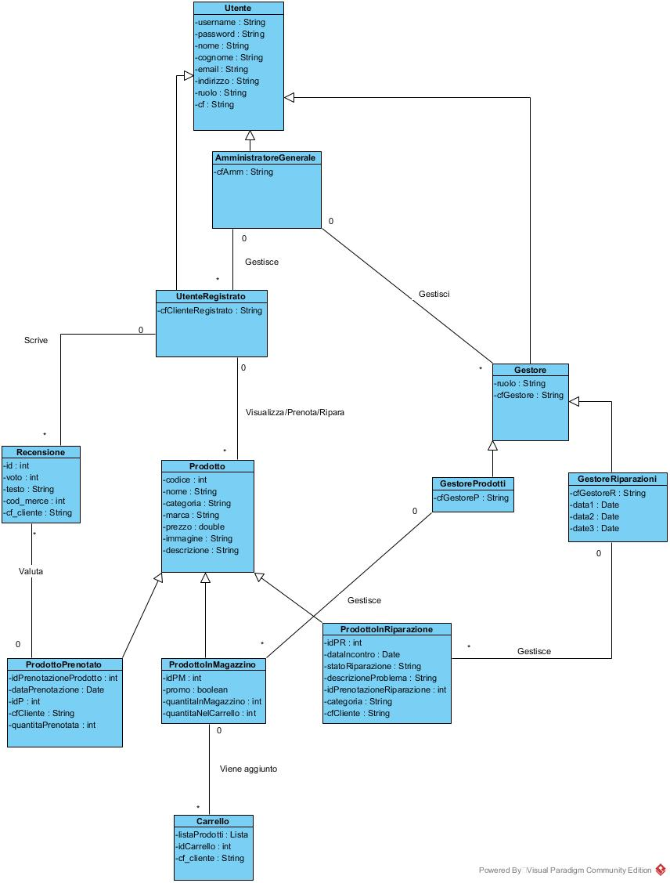

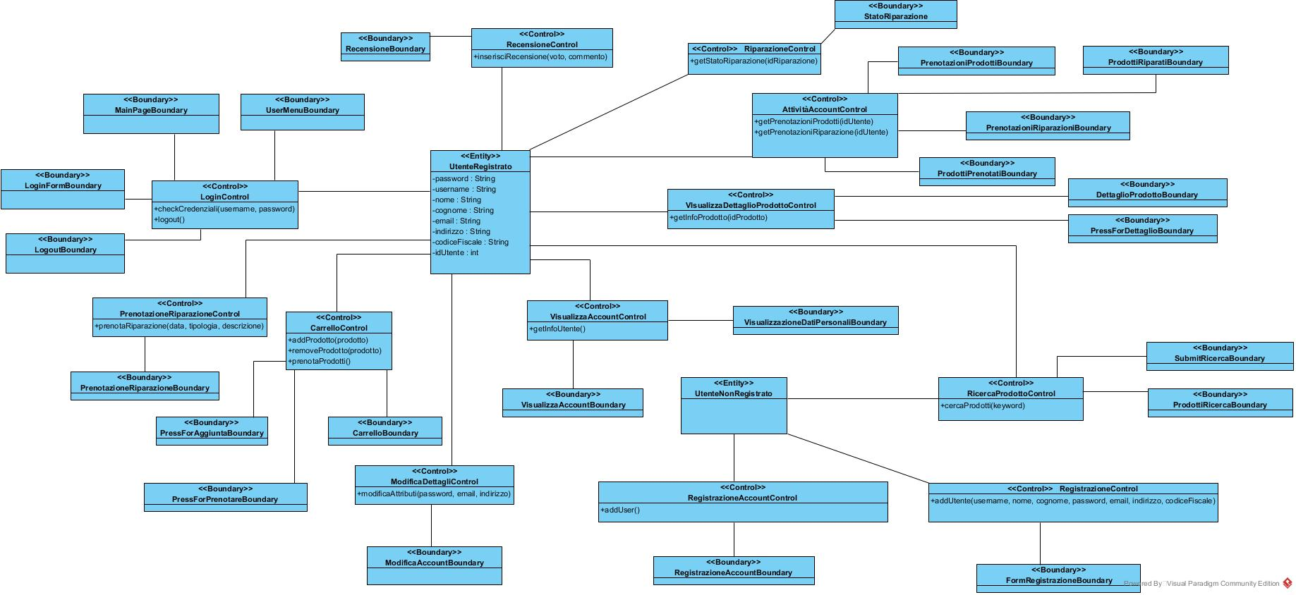

**Class Diagram Gestore dei prodotti**

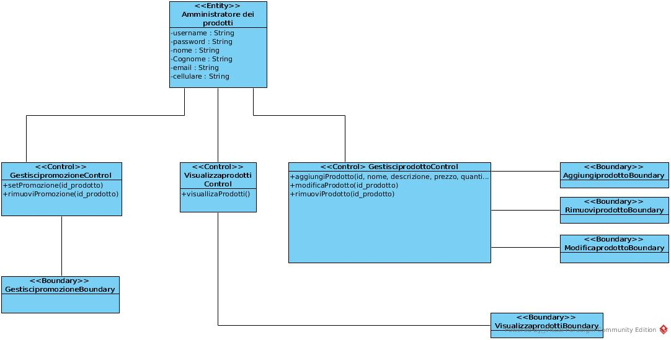

**Class Diagram Gestore delle riparazioni**

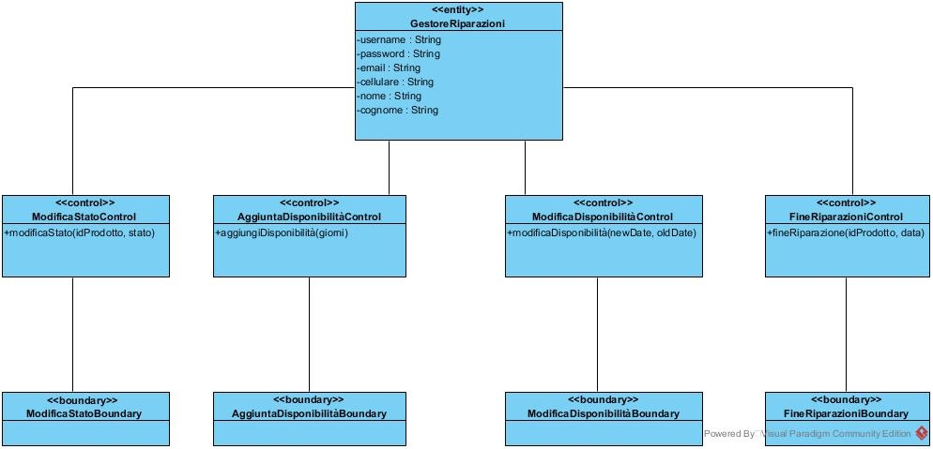

**Class Diagram Amministratore Generale**

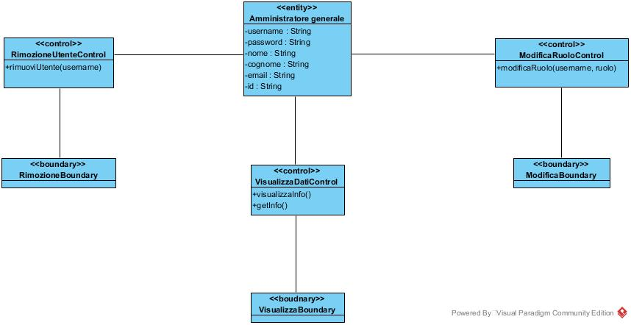

***3.4.6 Sequence Diagrams***

**Sequence Diagram Utente**

**SC_US_01 – Aggiungi al carrello**

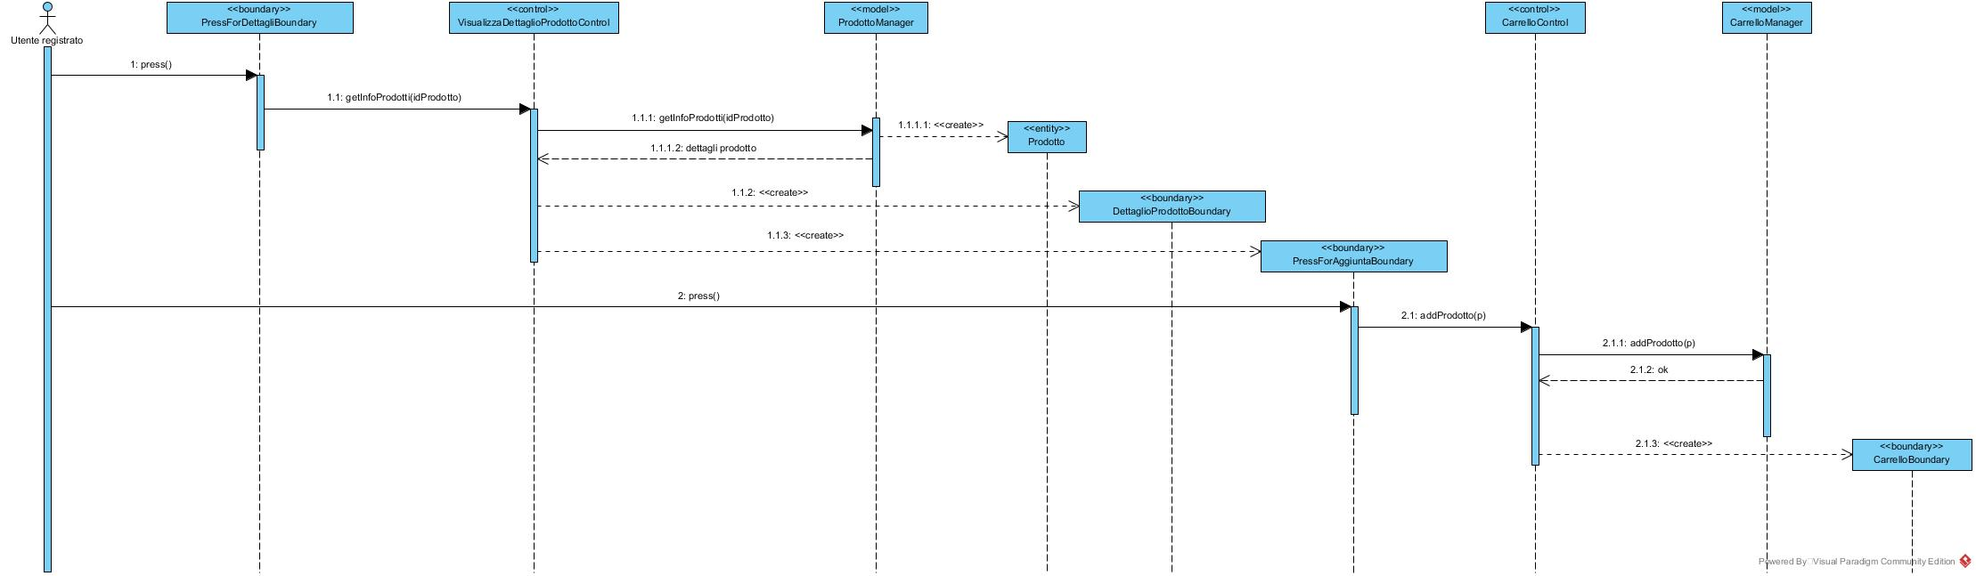

**SC_US_02 – Login**

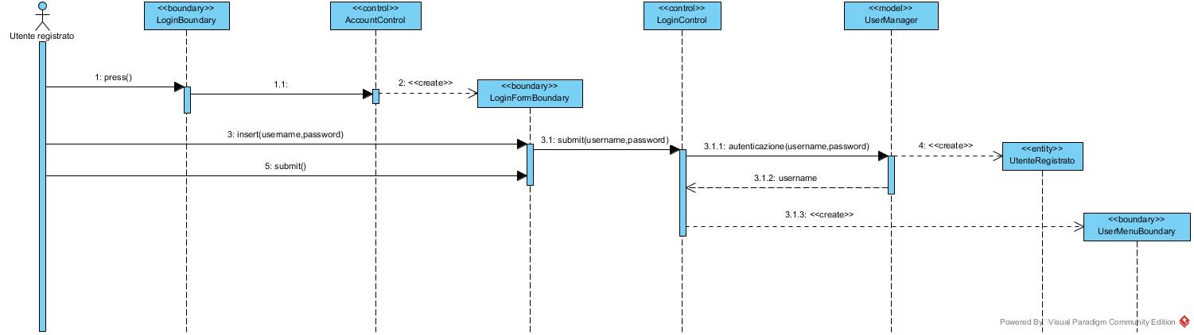

**SC_US_03 – Logout**

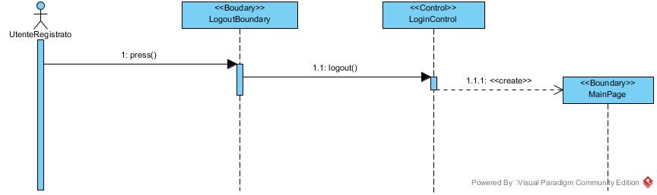

**SC_US_04 – Modifica dati personali**

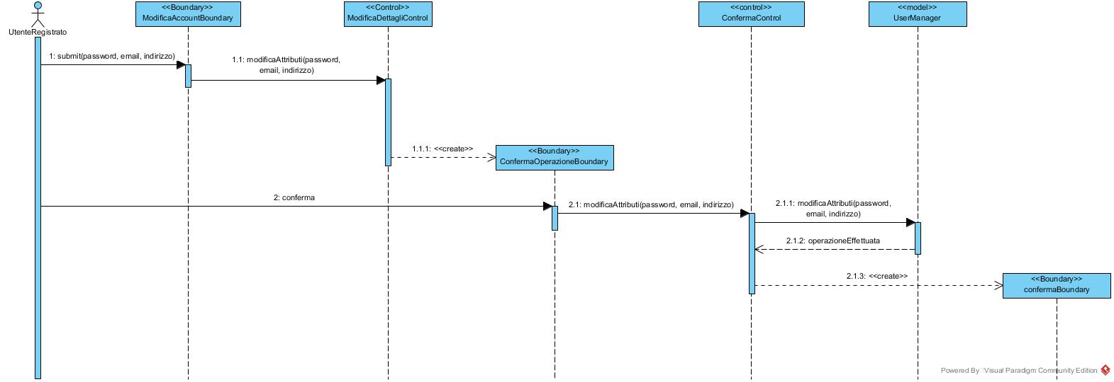

**SC_US_05 – Visualizza prenotazioni dei prodotti effettuate**

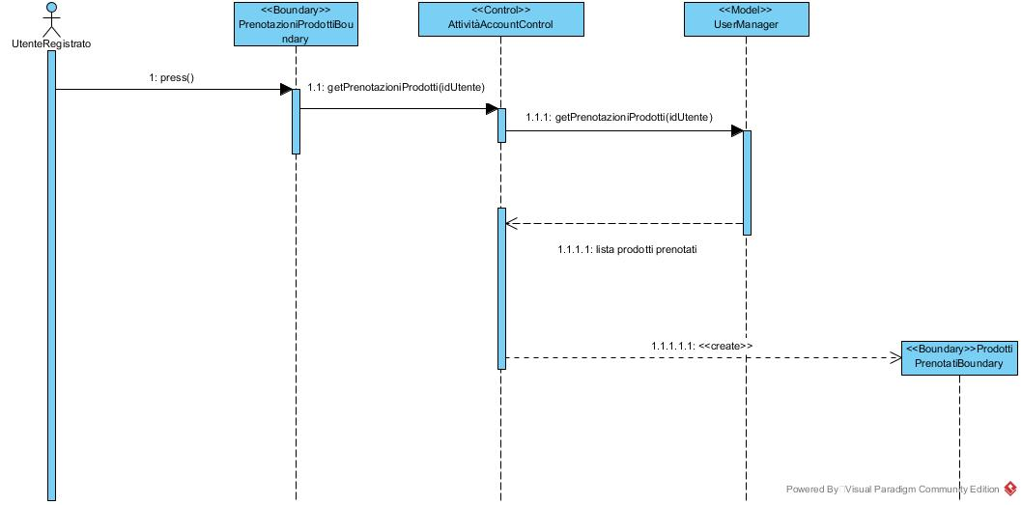

**SC_US_06 – Visualizza prenotazioni di riparazioni effettuate**

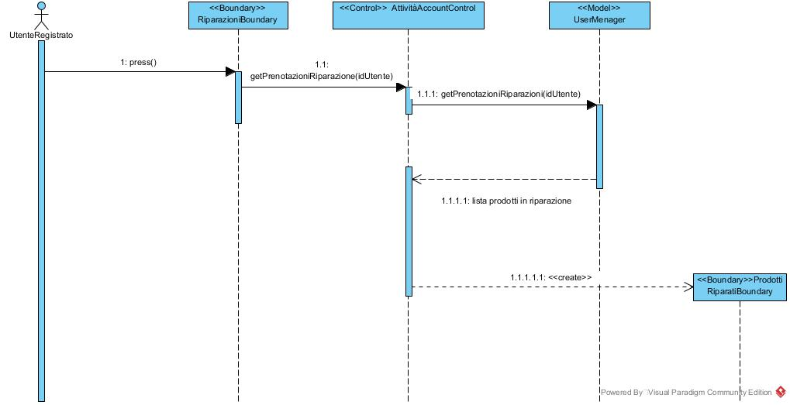

**SC_US_07 – Registrazione nuovo utente**

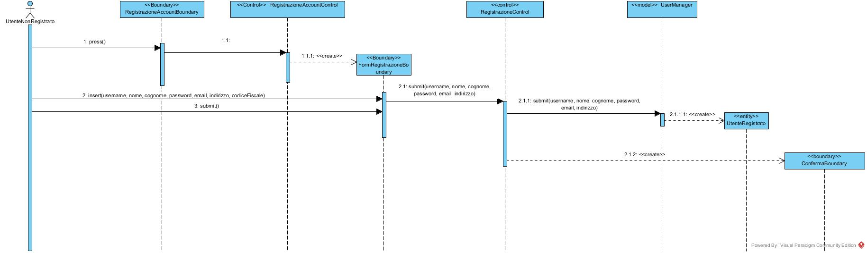

**SC_US_08 – Visualizza dati personali**

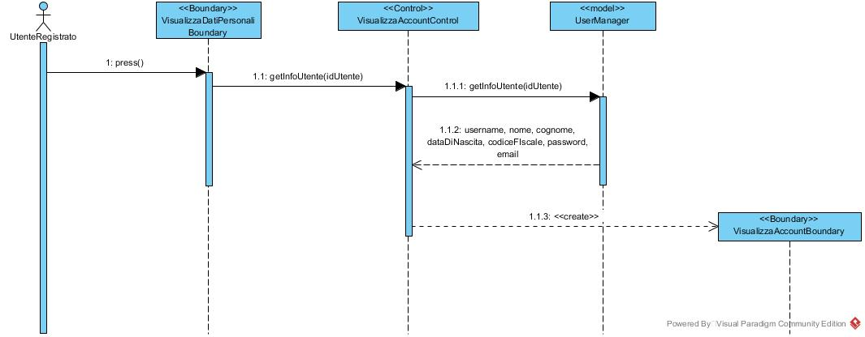

**SC_US_09 – Prenota prodotti**

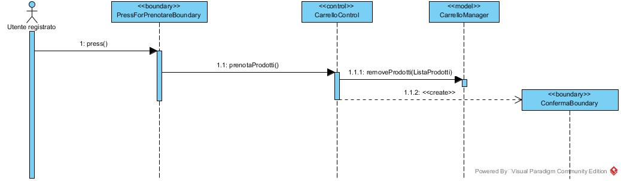

**SC_US_10 – Prenota riparazione**

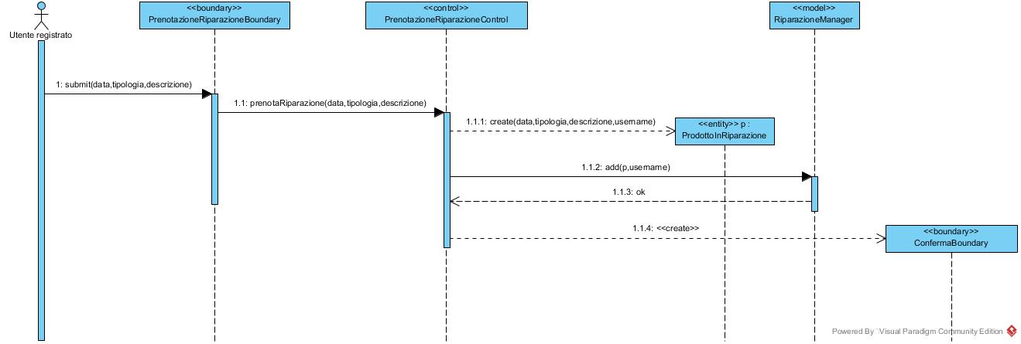

**SC_US_11 – Ricerca prodotto tramite menù**

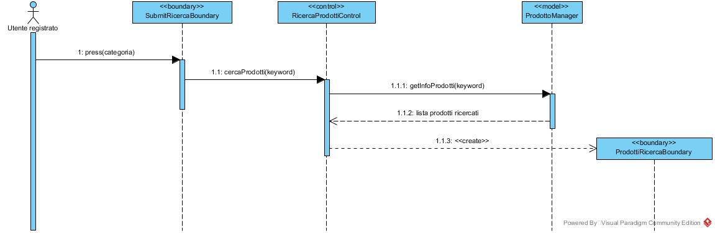

**SC_US_12 – Ricerca prodotto tramite parola chiave**

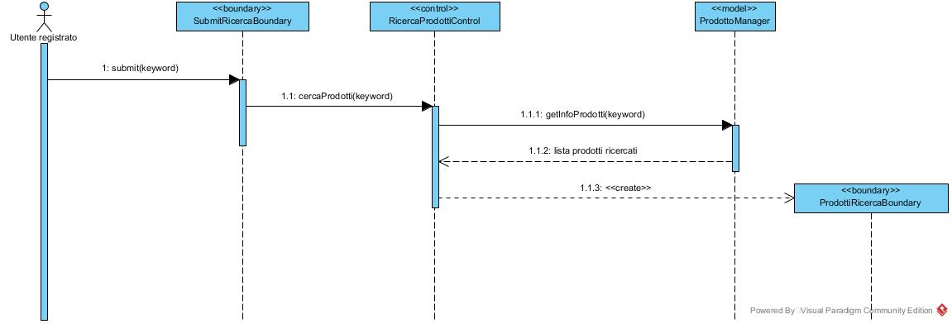

**SC_US_13 – Rimozione prodotto dal carrello**

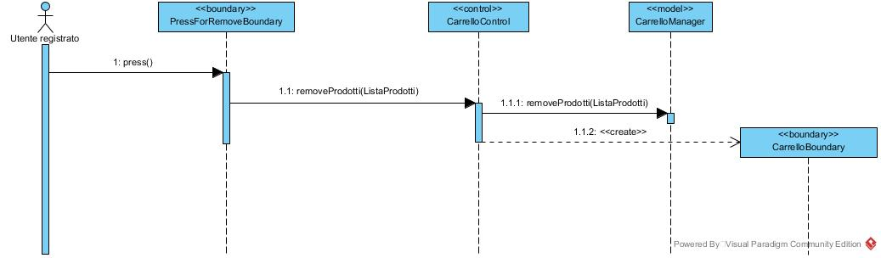

**SC_US_14 – Visualizzare stato riparazione di un prodotto**

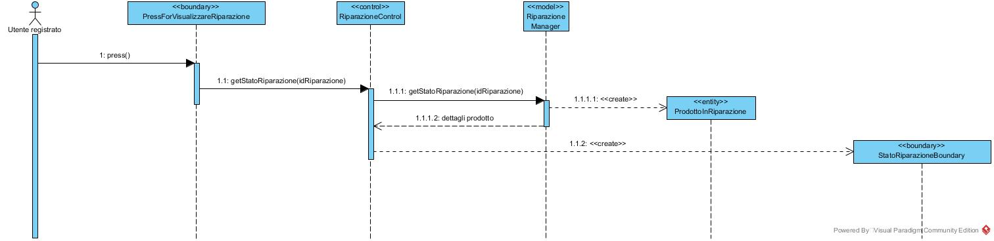

**SC_US_15 – Inserire una recensione**

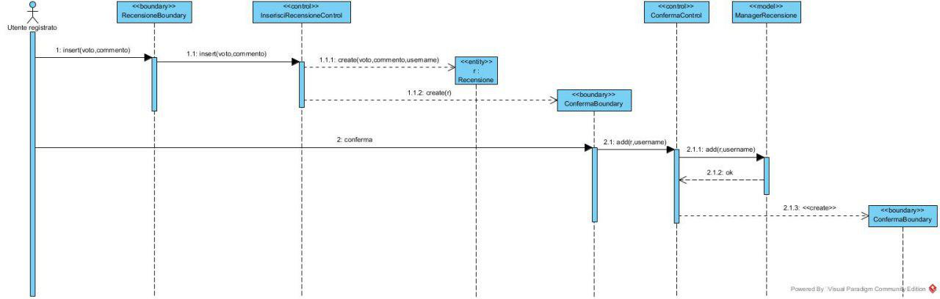

**Sequence Diagram Gestore dei prodotti**

**SC_GP_01 – Aggiungere un prodotto**

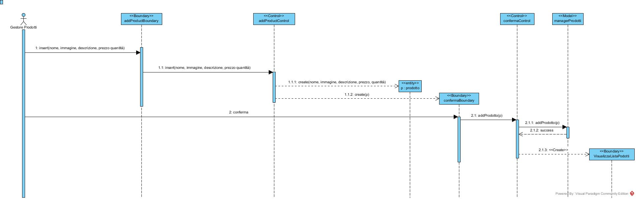

**SC_GP_02 – Aggiungere un prodotto in promozione**

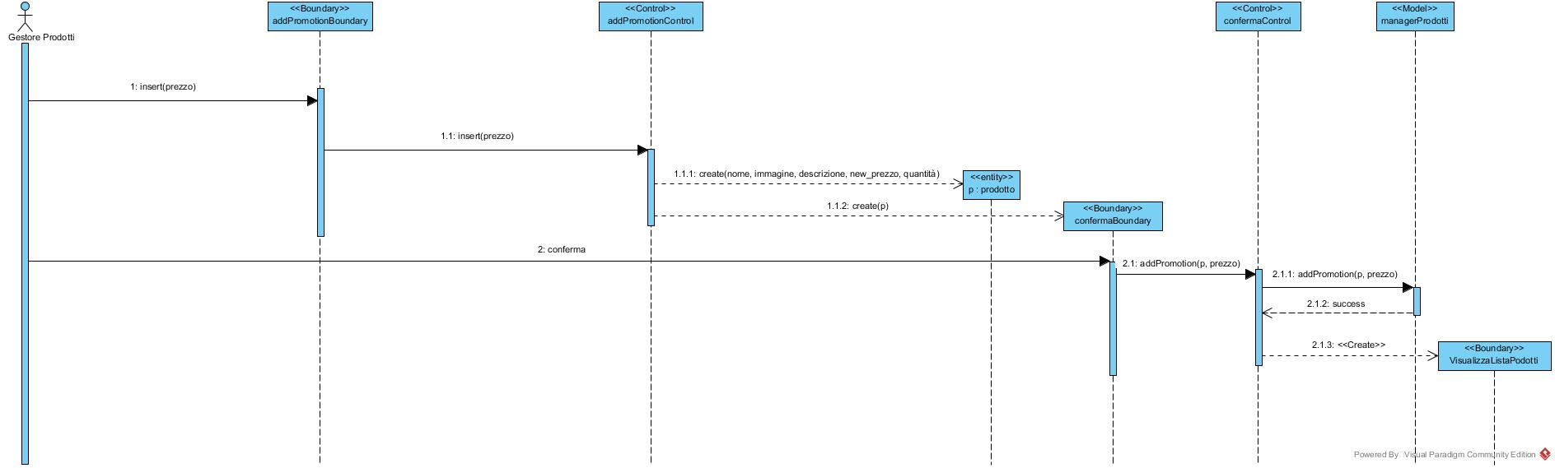

**SC_GP_03 – Eliminare un prodotto**

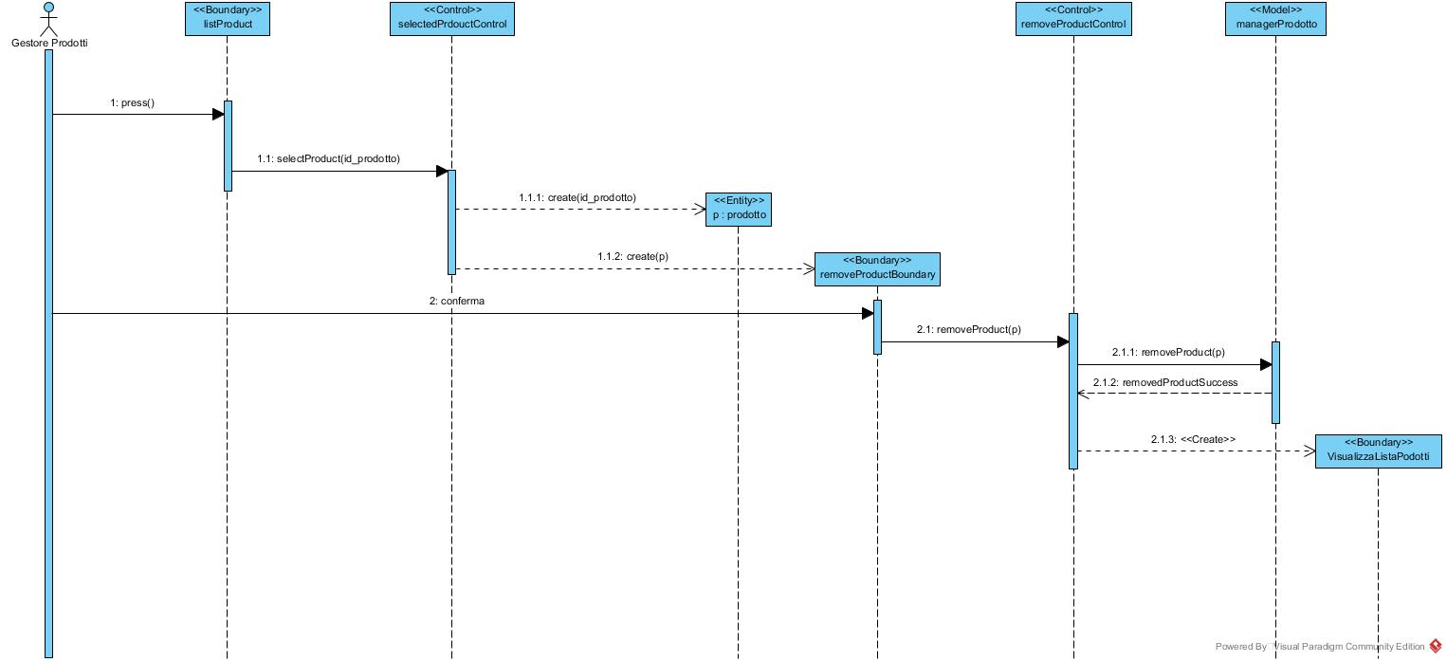

**SC_GP_04 – Modificare un prodotto**

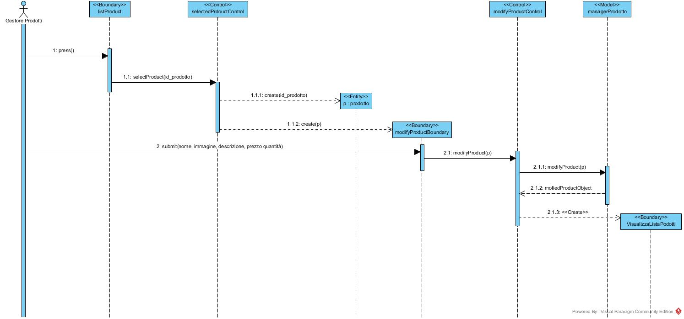

**SC_GP_05 – Rimuovere un prodotto dalla promozione**

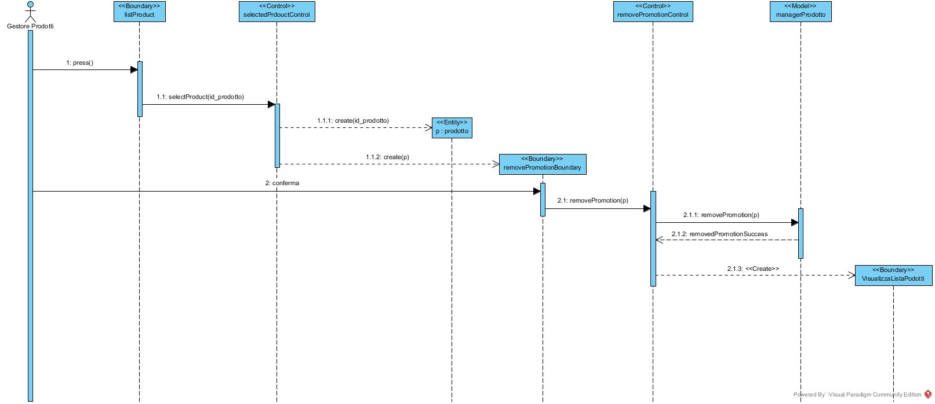

**Sequence Diagram Gestore delle riparazioni**

**SC_GR_01 – Modifica disponibilità**

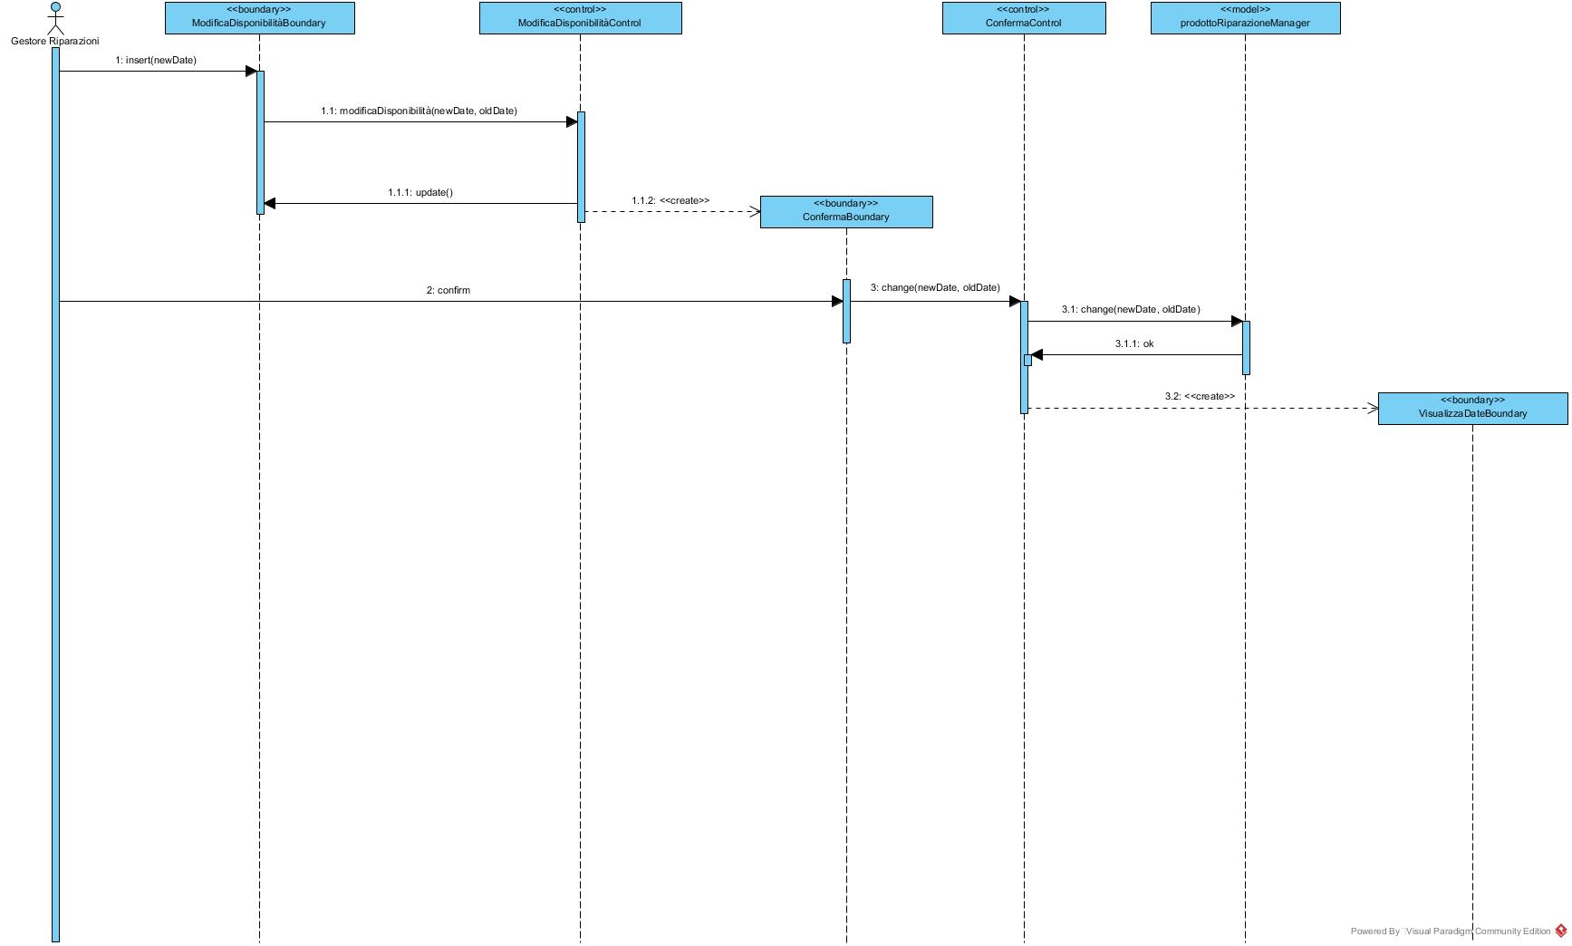

**SC_GR_02 – Aggiunta disponibilità**

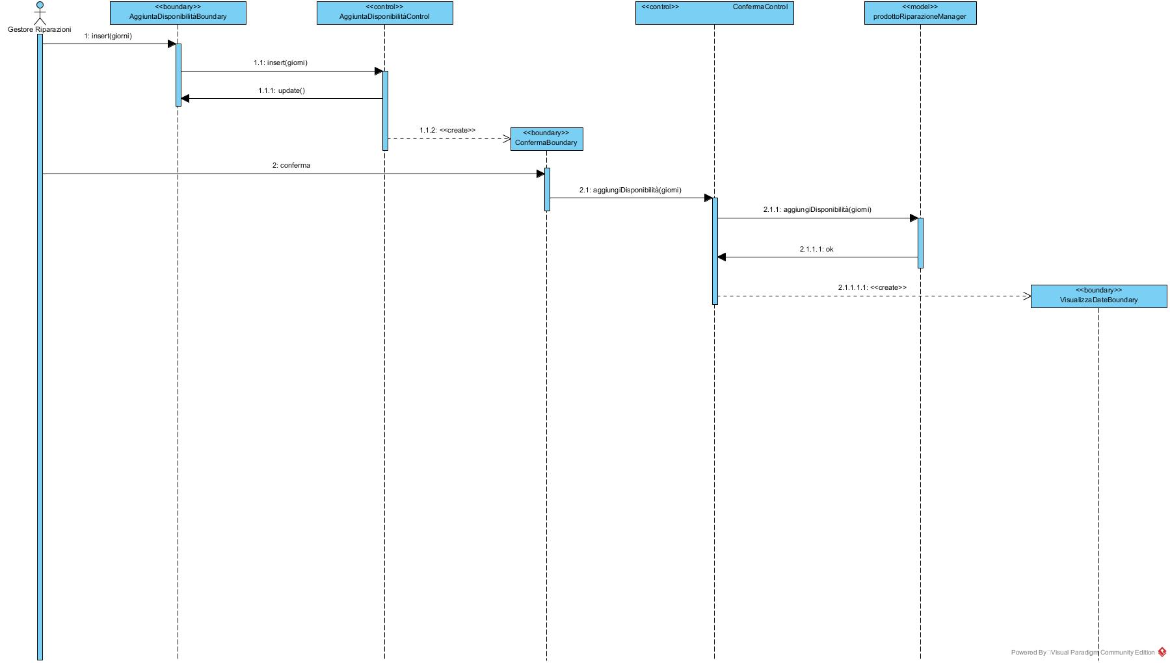

**SC_GR_03 – Aggiunta stima fine riparazione**

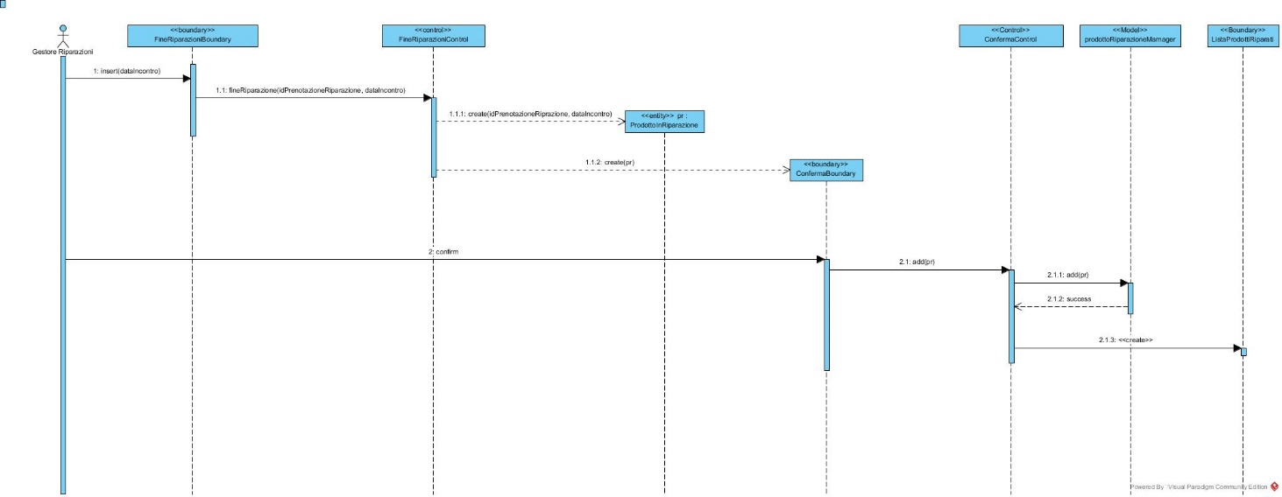

**SC_GR_04 – Modifica stato della riparazione**

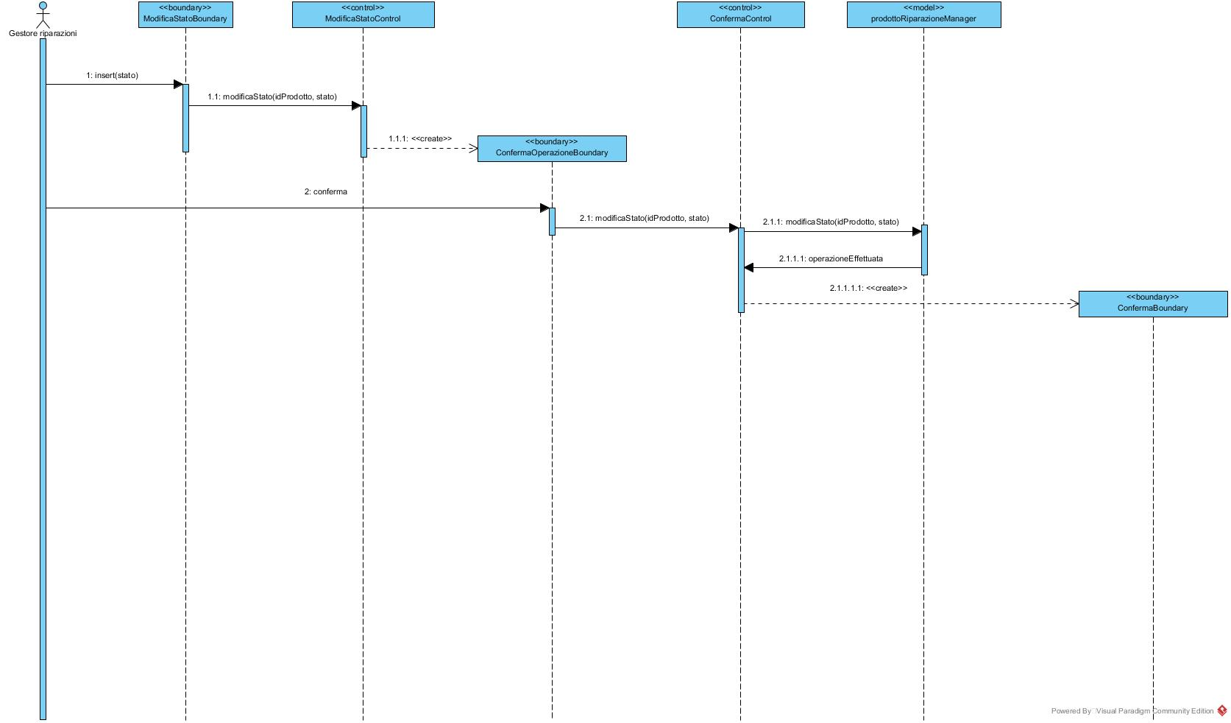

**Sequence Diagram Amministratore generale**

**SC_AG_01 – Rimozione utente**

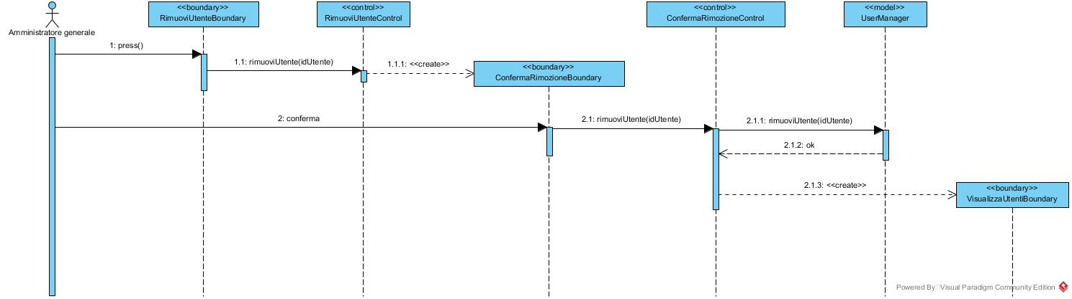

**SC_AG_02 – Visualizzazione utenti**

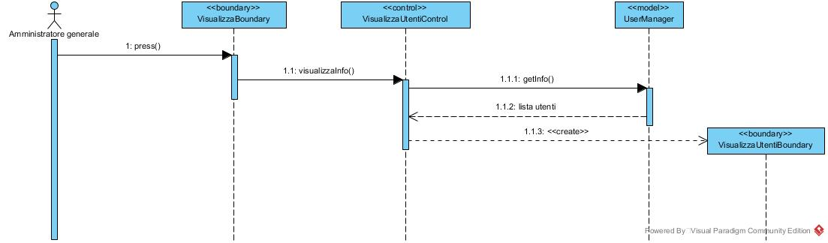

**SC_AG_03 – Modifica ruolo entità**

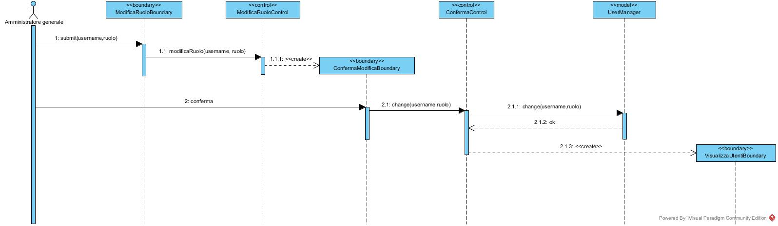

***3.4.7 Statechart Diagrams***

**ST_01 – Prenota prodotto**

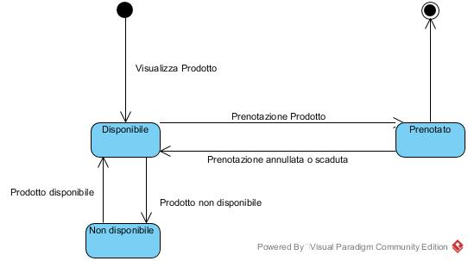

**ST_02 – Prenota riparazione**

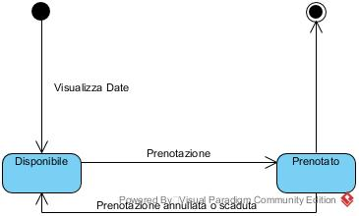

**ST_03 – Utente**

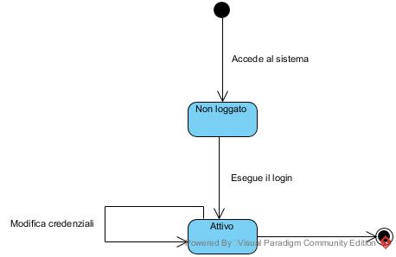

***3.4.7 Path Navigazionali***

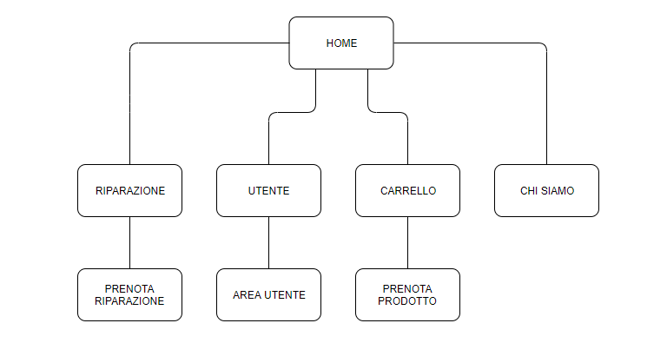

***3.4.9 Mock-ups***

***Accesso al sisema***

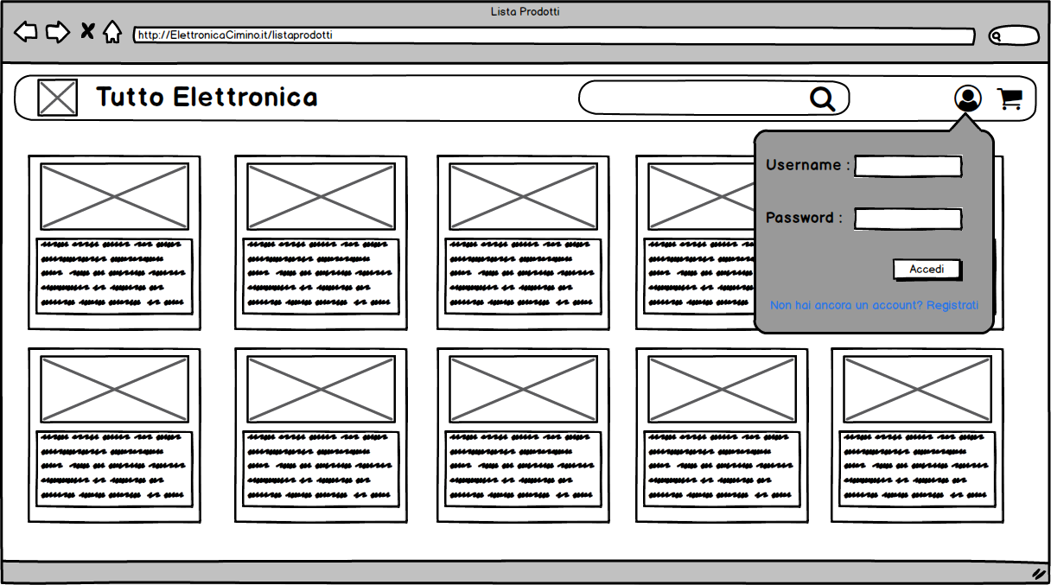

***Visualizzazione carrello***

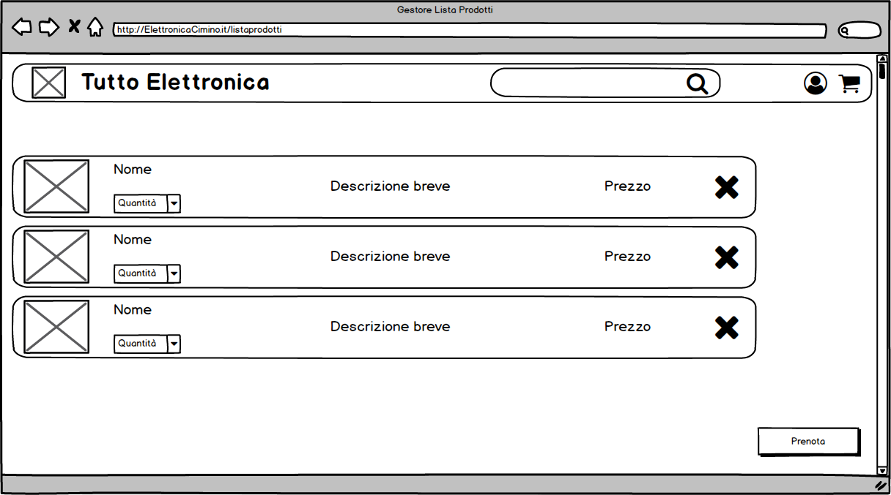

***Visualizzazione dettaglio prodotto***

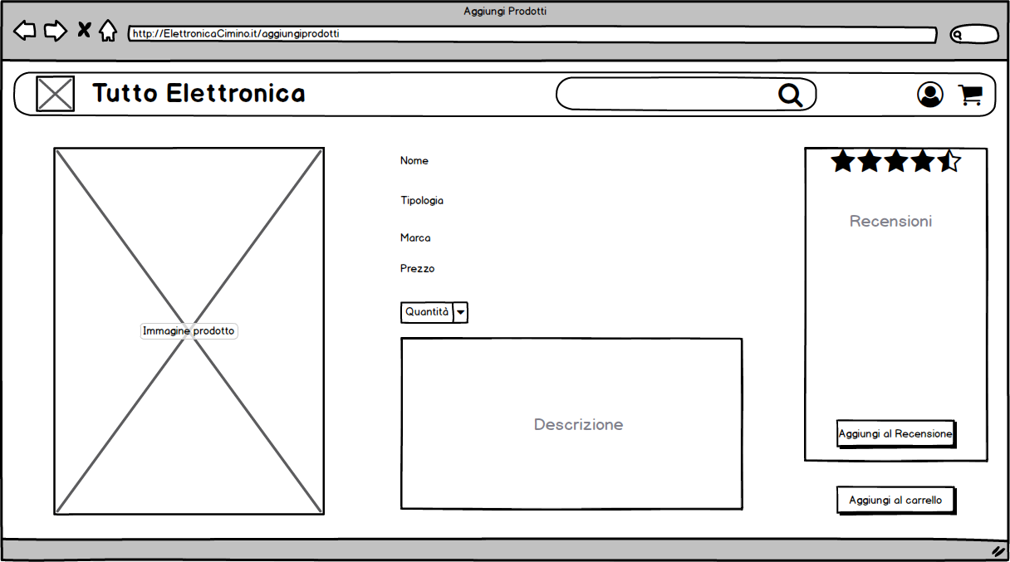

***Visualizzazione lista dei prodotti***

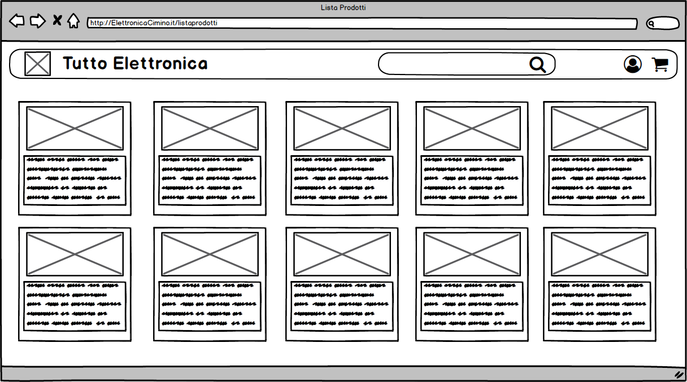

***Logout***

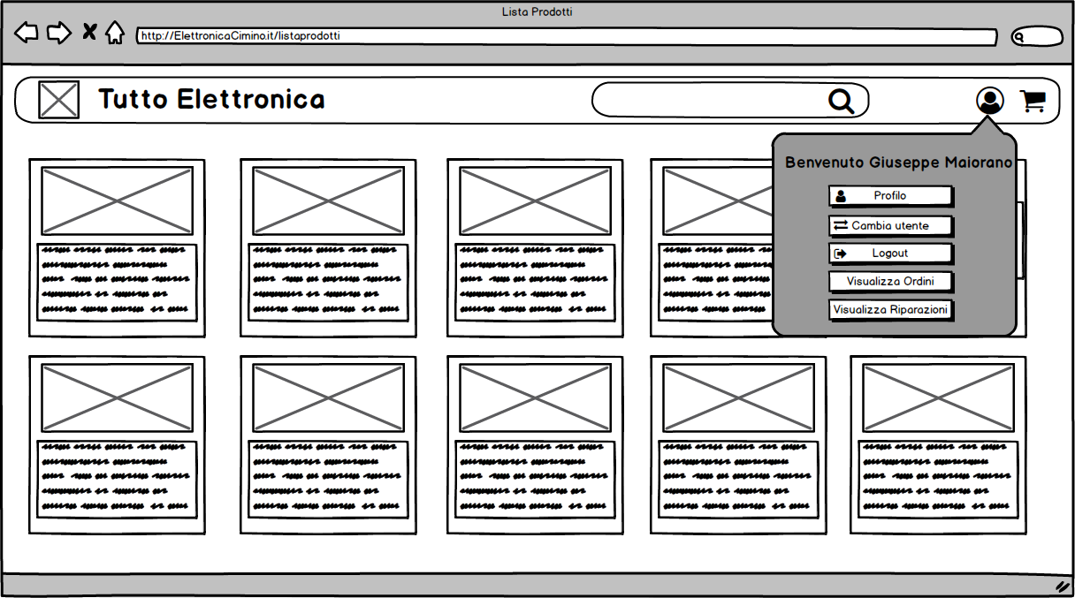

***Modifica dati personali***

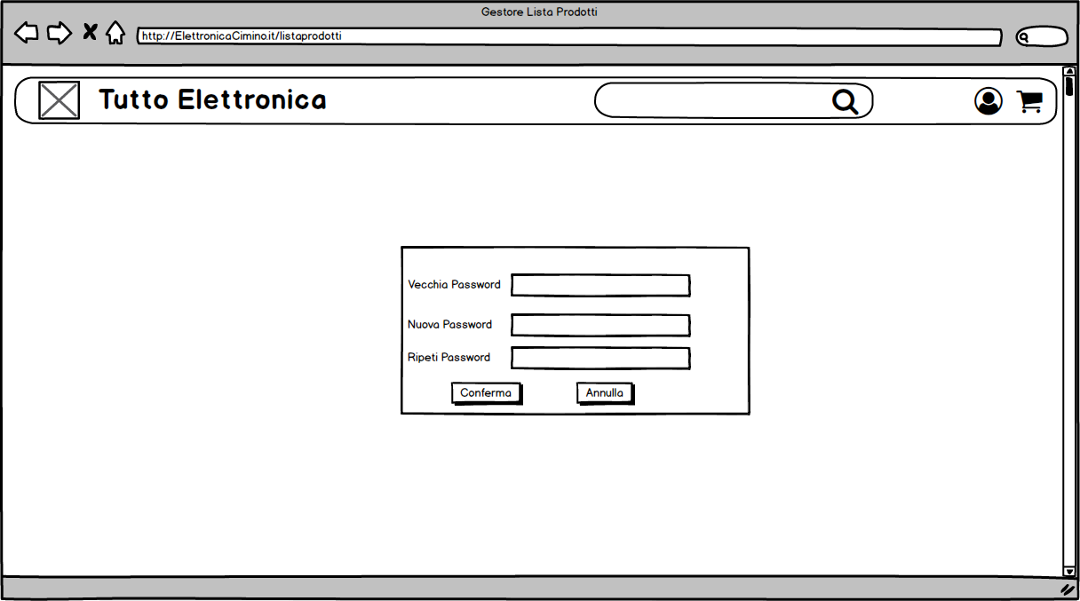

***Inserimento di una recensione***

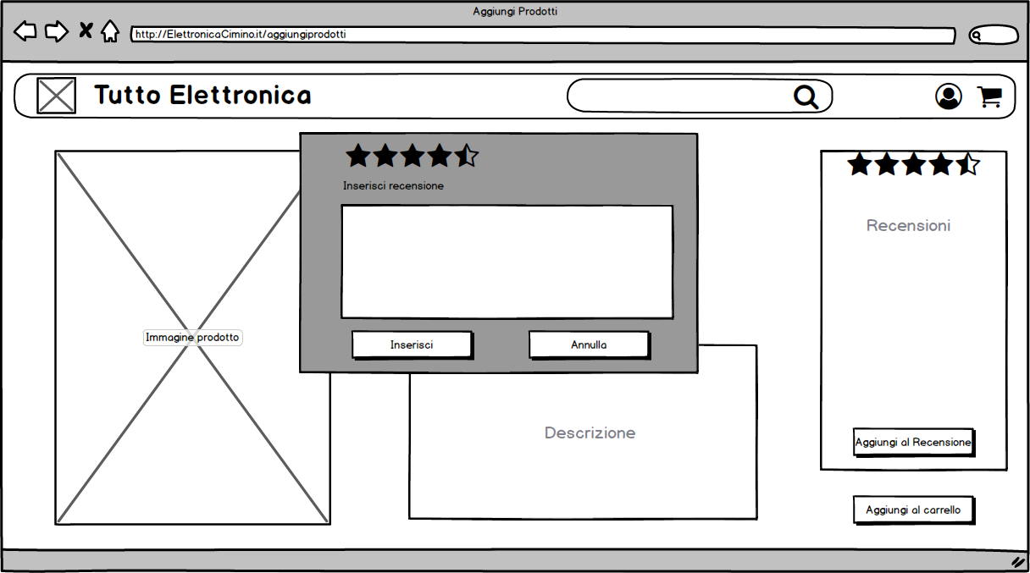

***Visualizzazione date d’incontro per la riparazione di un prodotto***

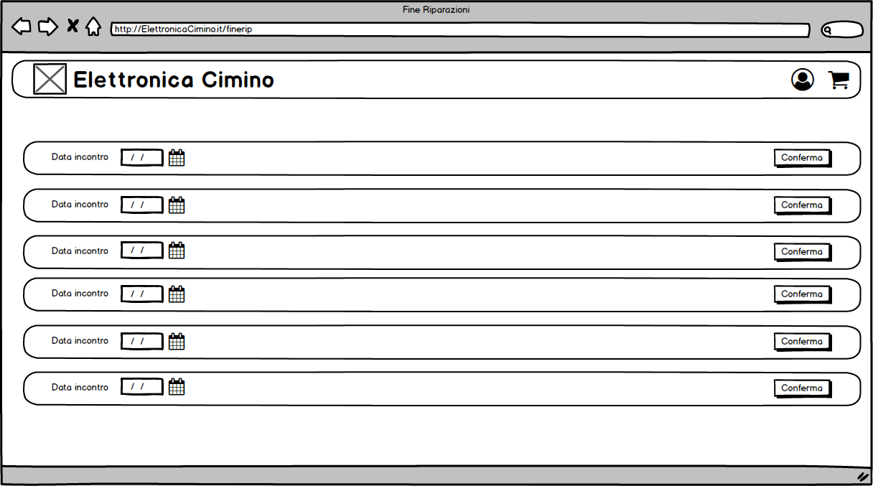

***Prenotazione di una riparazione***

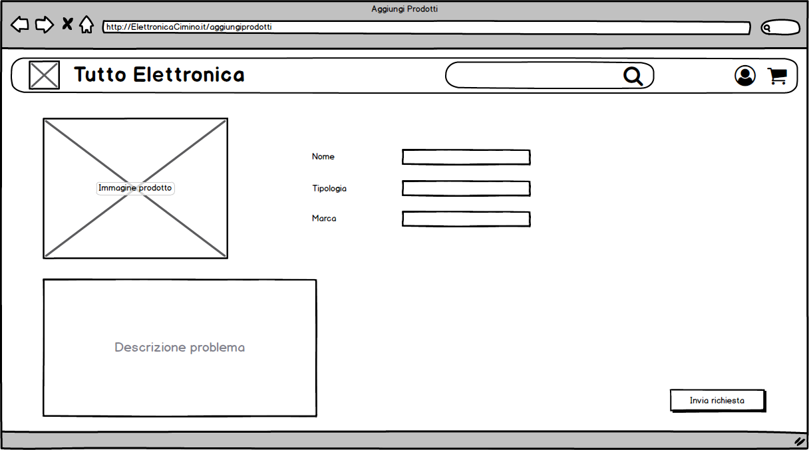

***Visualizzazione prodotti in riparazione/riparati***

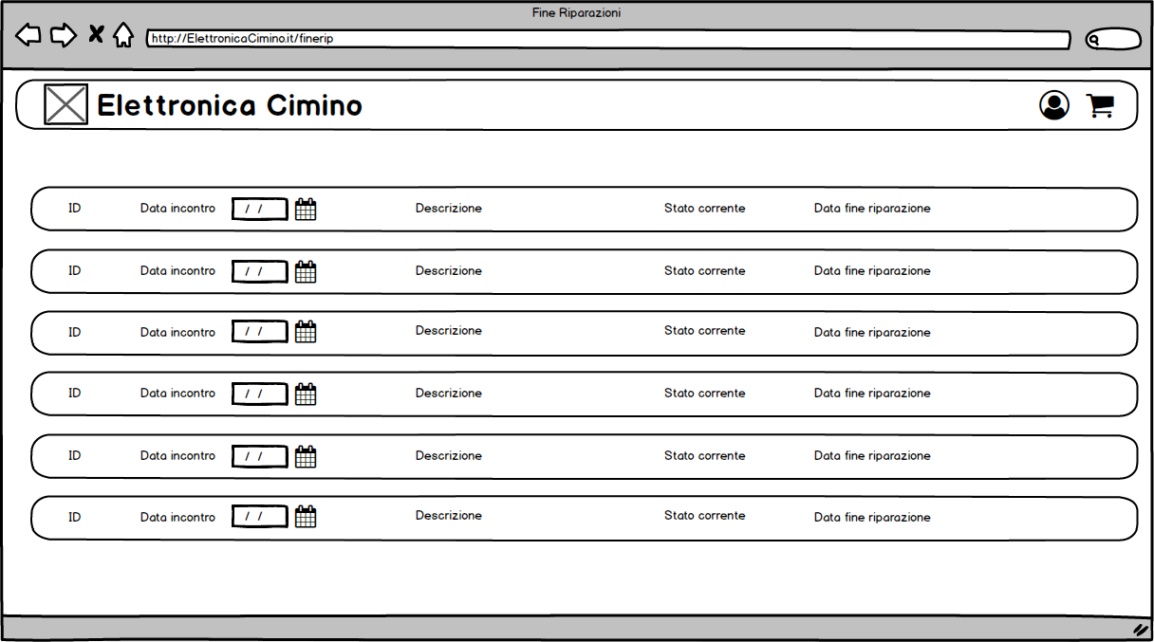

***Visualizzazione dati personali***

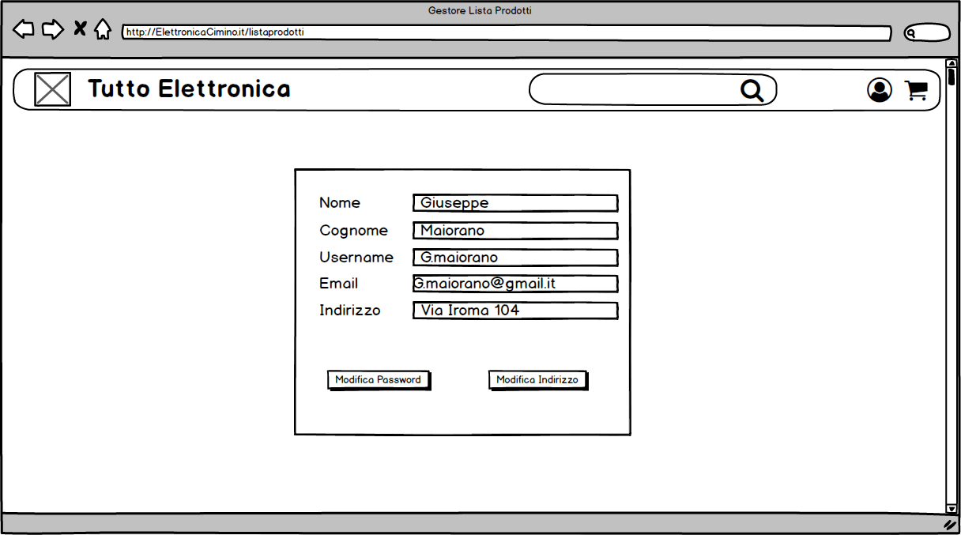

***Registrazione nuovo utente***

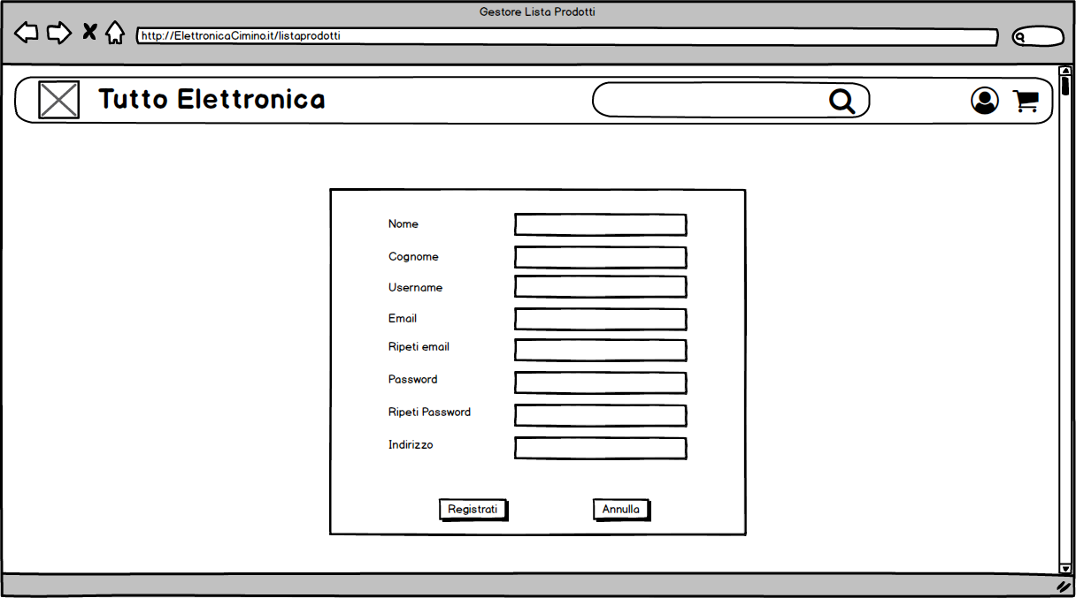

***Visualizzazione prodotti prenotati***

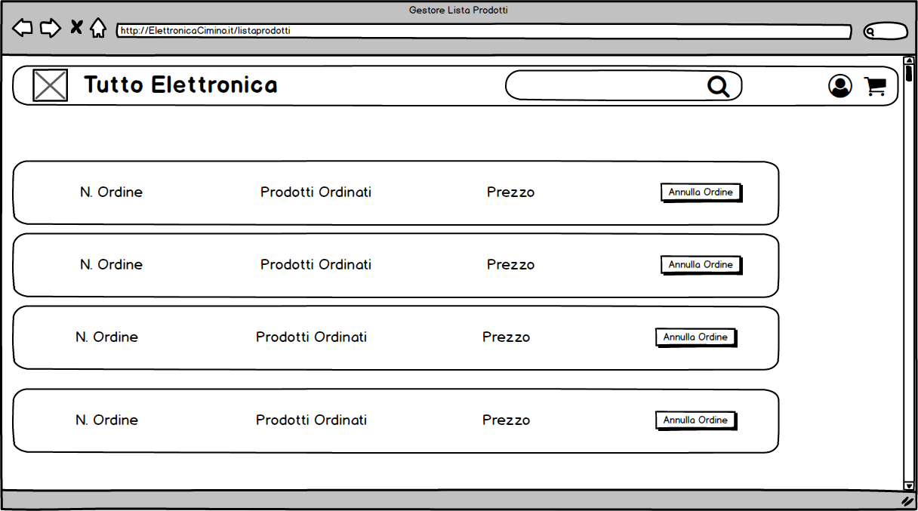

***Mock-ups Gestore dei Prodotti***

***Aggiunta di un prodotto***

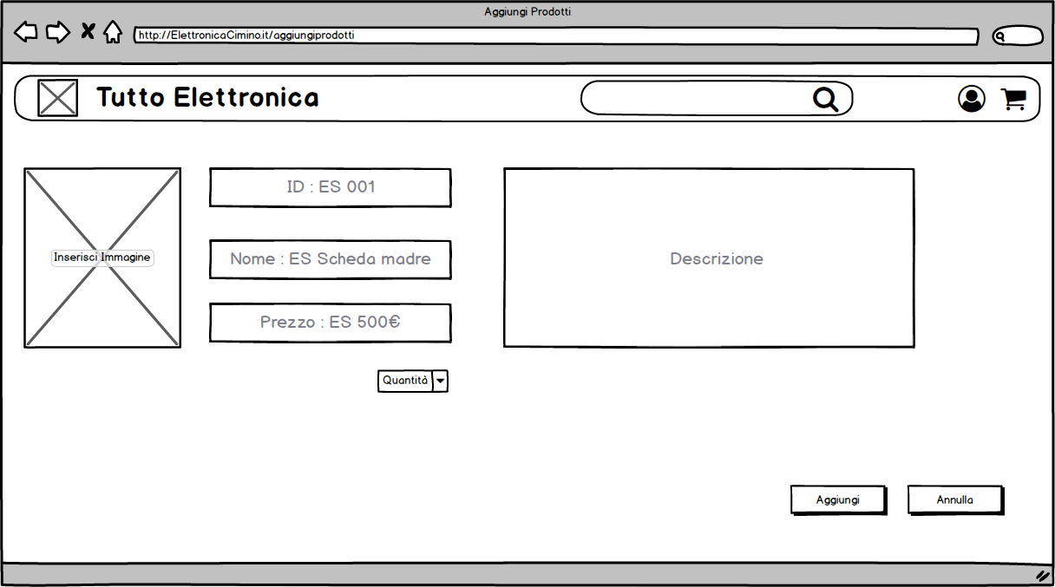

***Aggiunta di un prodotto in promozione***

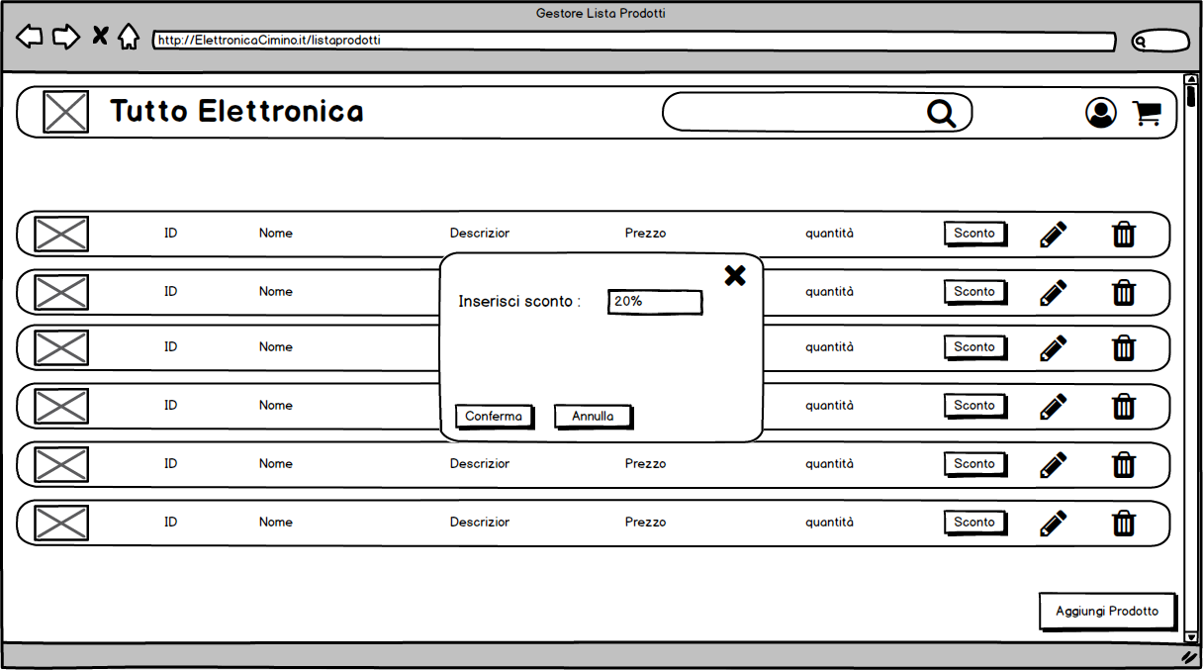

***Visualizzazione prodotti***

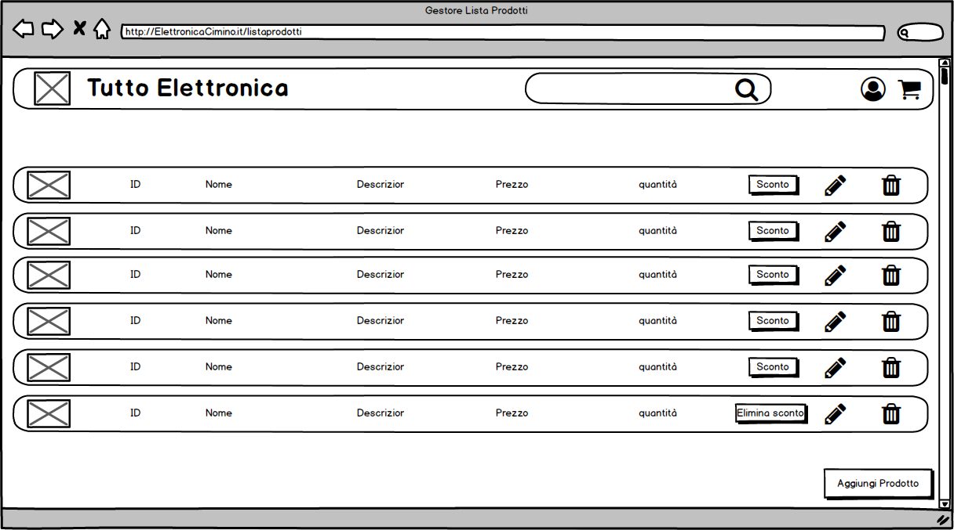

***Mock-ups Gestore delle riparazioni***

***Aggiunta delle date per la riparazione***

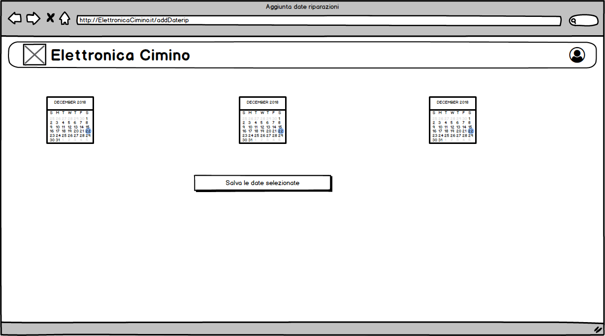

***Inserimento data stimata di fine riparazione***

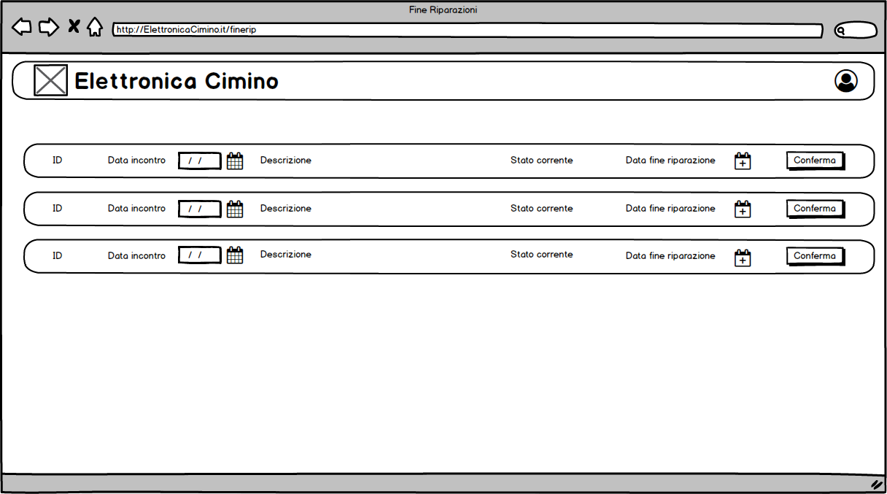

***Modifica delle date***

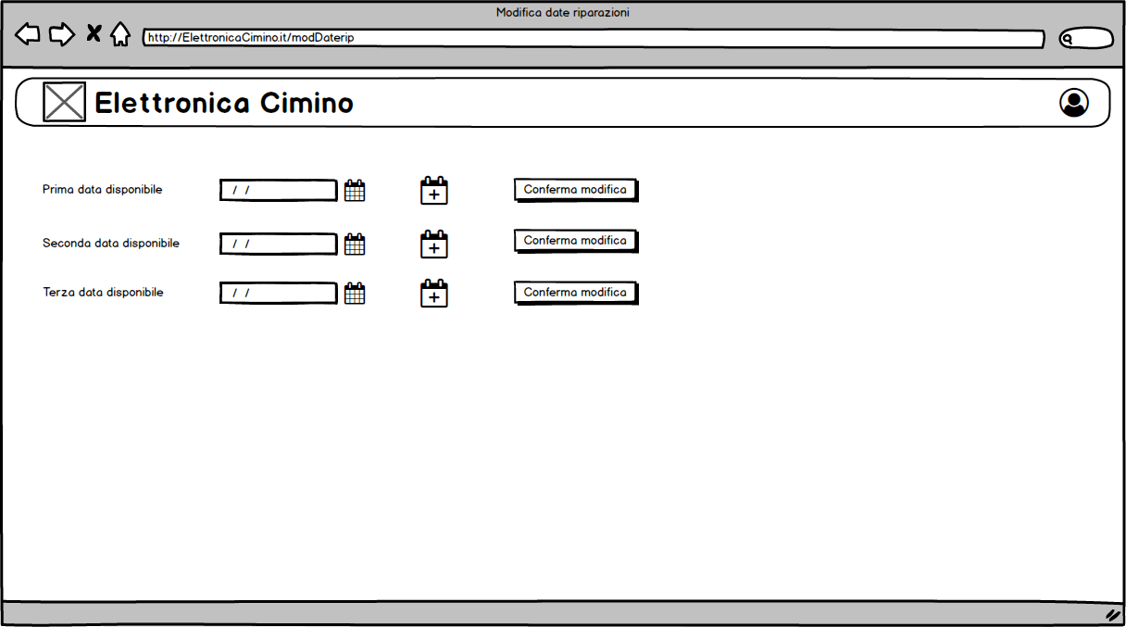

***Modifica stato riparazione***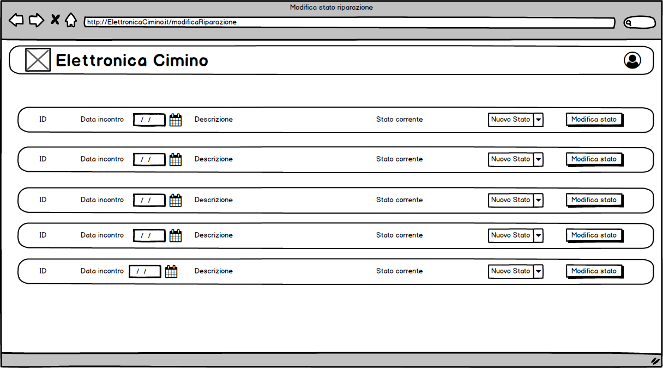

***Mock-ups Amministratore generale***

***Visualizzazione lista di utenti***

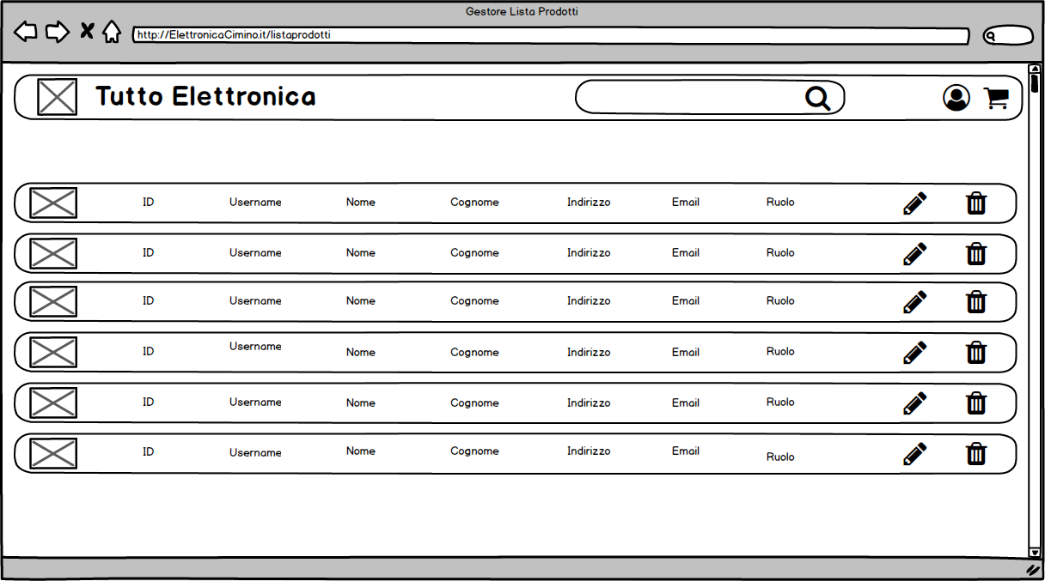

***Modifica ruolo di un’entità del sito***

